Họ tên: Lê Phúc Hưng

MSSV: 20215276

Mã lớp: 151902

Môn học: Phát triển ứng dụng cho thiết bị di động (IT4785)

Source Code: https://github.com/lephuchung/HustMobile

Bài: Lesson 5 – Dice Roller app – Lemonade app

Contents

1. Classes and object instances in Kotlin 4

1.1. Roll random numbers 4

1.1.1. Set up your starter code 4

1.1.2. Use the random function 4

1.2. Create a Dice class 6

1.2.1. Define a Dice class 6

1.2.2. Create an instance of the Dice class 6

1.2.3. Make the Dice Roll 7

1.3. Return your dice roll’s value 9

1.4. Change the number of sides on your dice 10

1.5. Customize your dice 12

1.6. Adopt good coding practices 13

1.7. Solution code 13

2. Create an interactive Dice Roller app 15

2.1. Set up your app 15

2.1.1. Create an Empty Activity project 15

2.2. Create the layout for the app 16

2.2.1. Open the Layout Editor 16

2.2.2. Add a Button to the layout 16

2.2.3. Position the Button 17

2.2.4. Change the Button text 18

2.2.5. Style the TextView 20

2.3. Introduction to Activities 21

2.3.1. Open the MainActivity.kt file 21

2.3.2. Enable auto imports 22

2.4. Make the Button interactive 22

2.4.1. Display a message when the Button is clicked 22

2.4.2. Update the TextView when the Button is clicked 25

2.5. Add the dice roll logic 26

2.5.1. Add the Dice class 26

2.5.2. Create a rollDice() method 27

2.5.3. Create a new Dice object instance 27

2.6. Adopt good coding practices 28

2.6.1. Clean up your code 28

3. Add images to the Dice Roller app 29

3.1. Update the layout for the app 29

3.1.1. Open Dice Roller app 29

3.1.2. Delete the TextView 29

3.1.3. Add an ImageView to the layout 29

3.1.4. Position the ImageView and Button 29

3.2. Add the dice images 31

3.2.1. Download the dice images 31

3.2.2. Add dice images to your app 31

3.3. Use the dice images 32

3.3.1. Replace the sample avatar image 32

3.3.2. Change the dice image when the button is clicked 34

3.4. Display the correct dice image based on the dice roll 36

3.4.1. Update the rollDice() moethod 36

3.4.2. Optimize your code 37

3.4.3. Set an appropriate content description on the ImageView 38

3.5. Adopt good coding practices 39

3.5.1. Create a more useful launch experience 39

3.5.2. Comment your code 39

4. Project: Lemonade app 40

4.1. App overview 40

4.2. Get started 40

4.3. Build your user interface 40

4.4. Make your app interactive 41

4.5. Run your app 42

4.6. Testing instructions 44

# 1. Classes and object instances in Kotlin

## 1.1. Roll random numbers

### 1.1.1. Set up your starter code

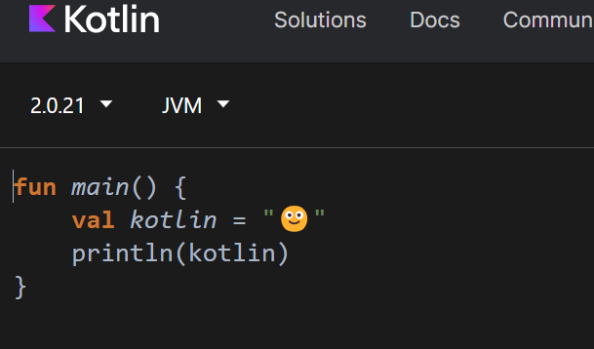

### 1.1.2. Use the random function

Các bước thực hiện:

1. Trong hàm main(), đặt biến val tên là diceRange, gán nó cho một dãy giá trị nguyên từ 1 đến 6
2. Đặt biến val tên là randomNumber, gọi radom()
3. In ra giá trị random

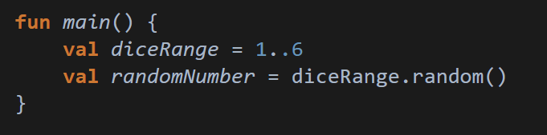

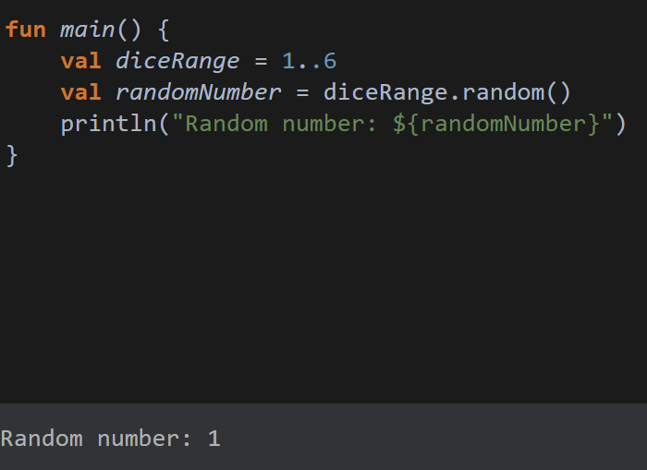

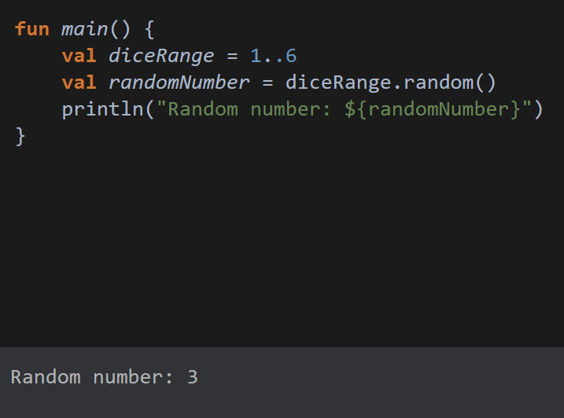

## 1.2. Create a Dice class

### 1.2.1. Define a Dice class

Các bước thực hiện:

1. Xóa code ở hàm main
2. Dưới hàm main, viết lớp Dice
3. Trong lớp Dice, thêm biến val tên là sides, đặt giá trị là 6

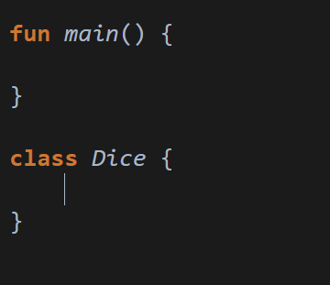

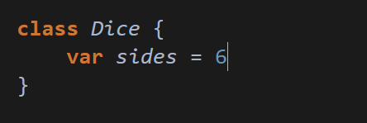

### 1.2.2. Create an instance of the Dice class

Các bước thực hiện:

1. Để tạo một instance của Dice, trong hàm main, tạo một biến val tên là myFirstDice
2. In ra số sides của myFirstDice

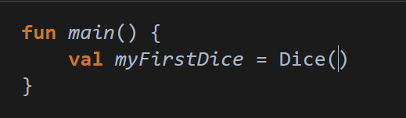

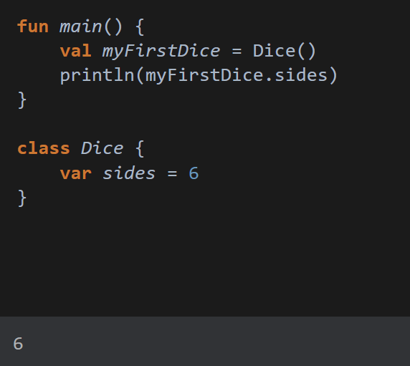

### 1.2.3. Make the Dice Roll

Các bước thực hiện:

1. Trong lớp Dice, thêm hàm roll() để xoay xúc xắc
2. Trong phương thức roll(), tạo một val randomNumber, gán cho nó giá trị random trong khoảng từ 1 đến 6, gọi random()
3. Trong hàm main, gọi phương thức roll() trong myFirstDice
4. Chạy chương trình

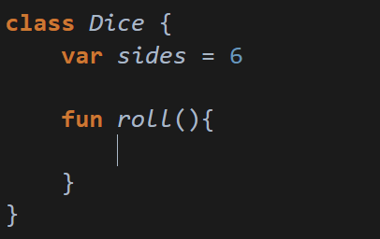

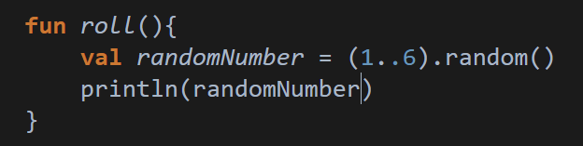

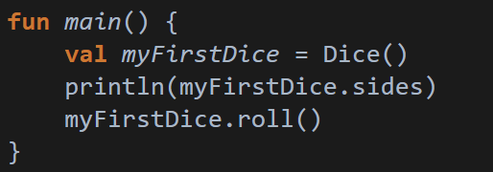

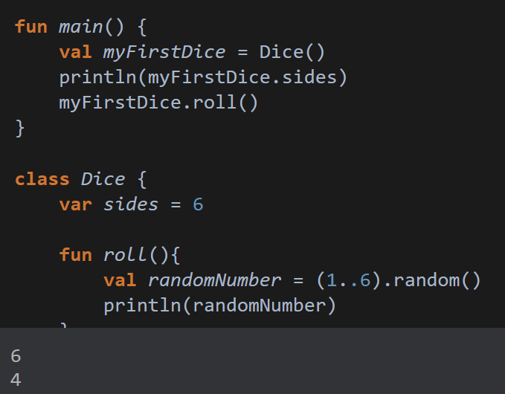

## 1.3. Return your dice roll’s value

Các bước thực hiện:

1. Trong hàm main, tạo một biến val tên diceRoll
2. Thay đổi hàm roll() trả về Int
3. Trong hàm roll(), bỏ lệnh println() và thay nó bằng lệnh return randomNumber
4. Trong hàm main(), bỏ lệnh in số mặt của xúc xắc
5. Thêm lệnh để in giá trị của sides và diceRoll vào hàm main()
6. Chạy chương trình

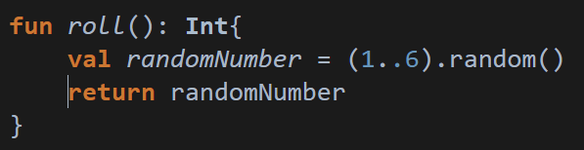

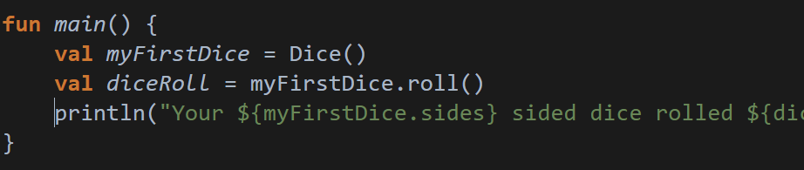

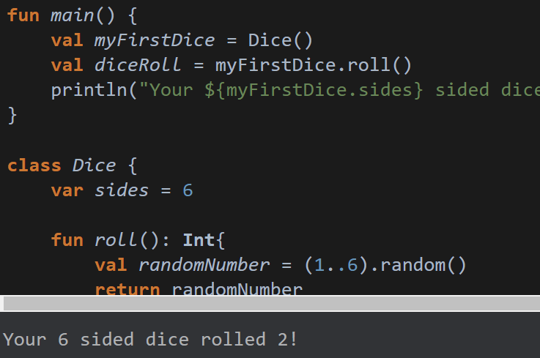

## 1.4. Change the number of sides on your dice

Các bước thực hiện:

1. Trong lớp Dice, trong phương thức roll(), thay đổi 1..6 để dùng sides
2. Trong hàm main(), sau khi in dice roll, thay đổi sides của myFirstDice thành 20
3. Viết hàm main() sao cho đầy đủ
4. Chạy chương trình

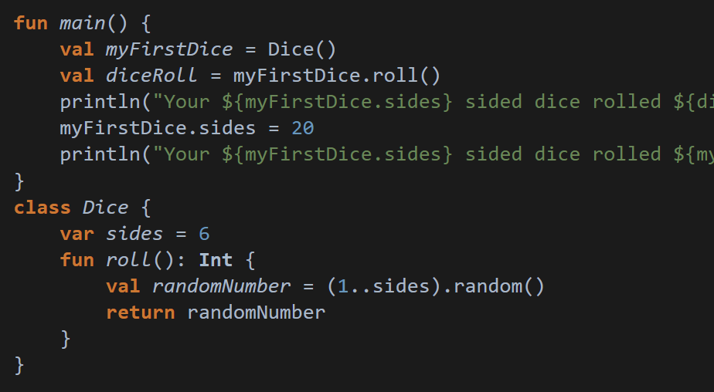

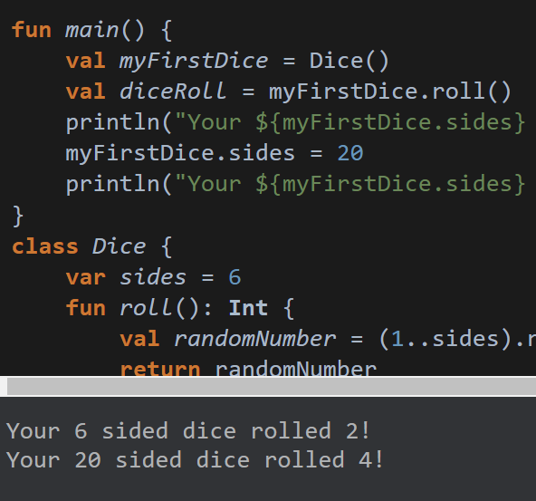

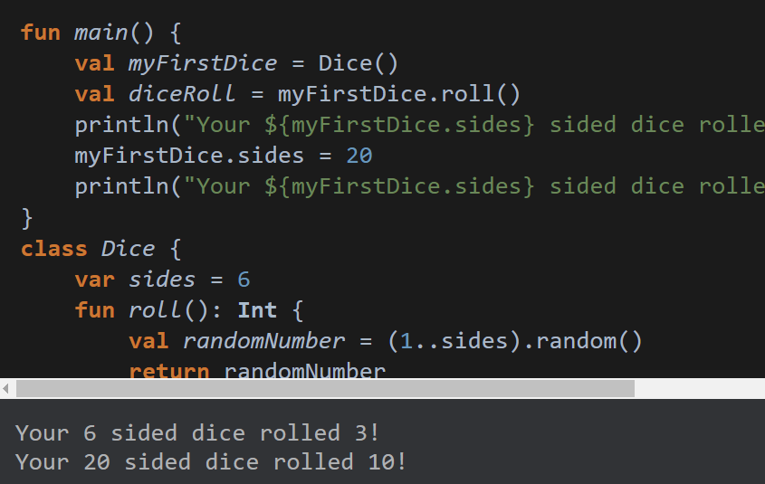

## 1.5. Customize your dice

Các bước thực hiện:

1. Điều chỉnh lớp Dice để nhận vào một biến nguyên tên là numSides
2. Trong lớp Dice, xóa biến sides, từ bây giờ sẽ dùng biến numSides và thay đổi range để sử dụng numSides
3. Trong hàm main(), để tạo myFirstDice với 6 mặt, phải thay đổi số sides như một tham số cho lớp Dice. Trong lệnh in, thay đổi sides thành numSides vfa xóa phần code sau đó
4. Thêm code để tạo và in ra đối tượng Dice thứ 2 tên là mySeconđice với 20 mặt, thêm lệnh in để xoay và in ra giá trị
5. Chạy chương trình

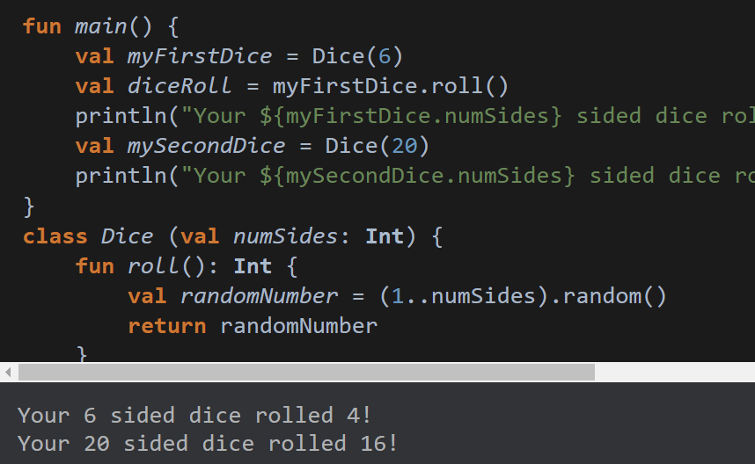

## 1.6. Adopt good coding practices

Các bước thực hiện:

1. Thay đổi lệnh return để return một số bất kỳ
2. Gọi myFirstDice.roll() trong chuỗi và xóa biến diceRoll

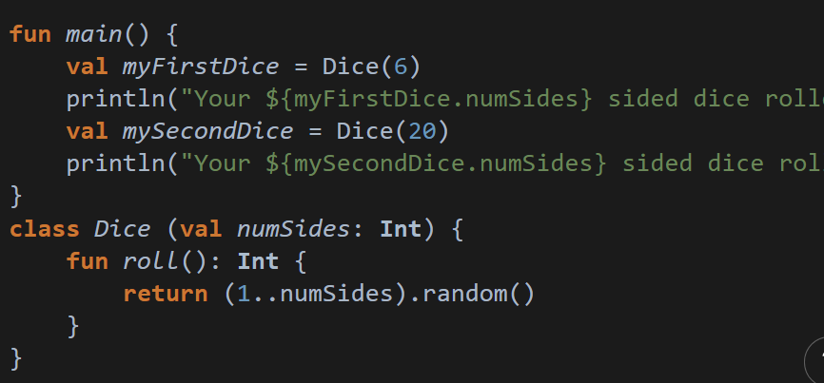

## 1.7. Solution code

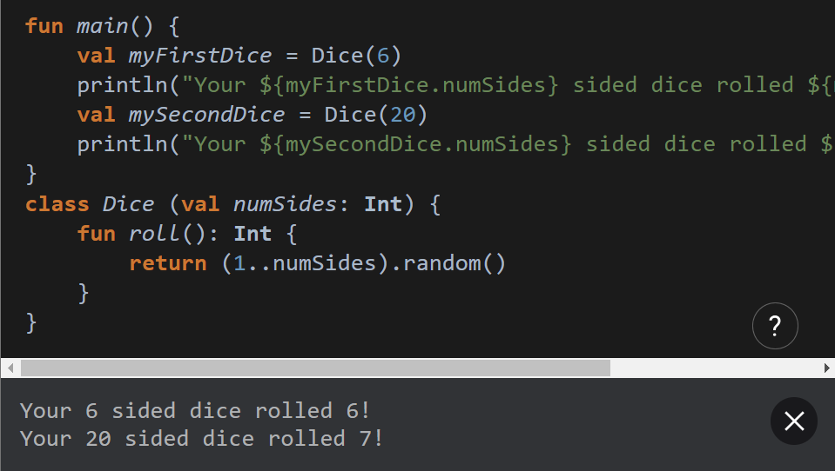

# 2. Create an interactive Dice Roller app

## 2.1. Set up your app

### 2.1.1. Create an Empty Activity project

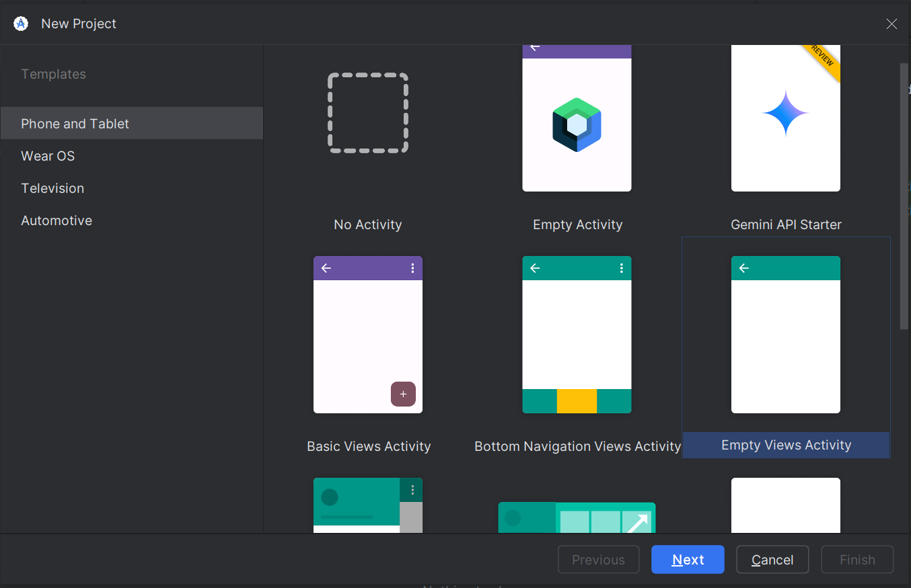

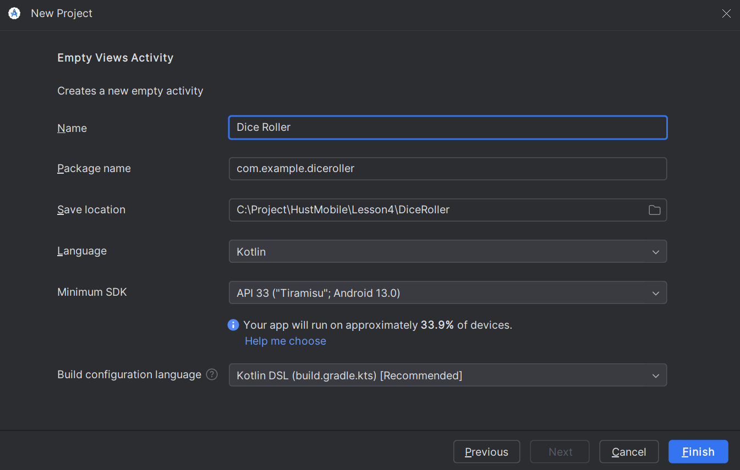

## 2.2. Create the layout for the app

### 2.2.1. Open the Layout Editor

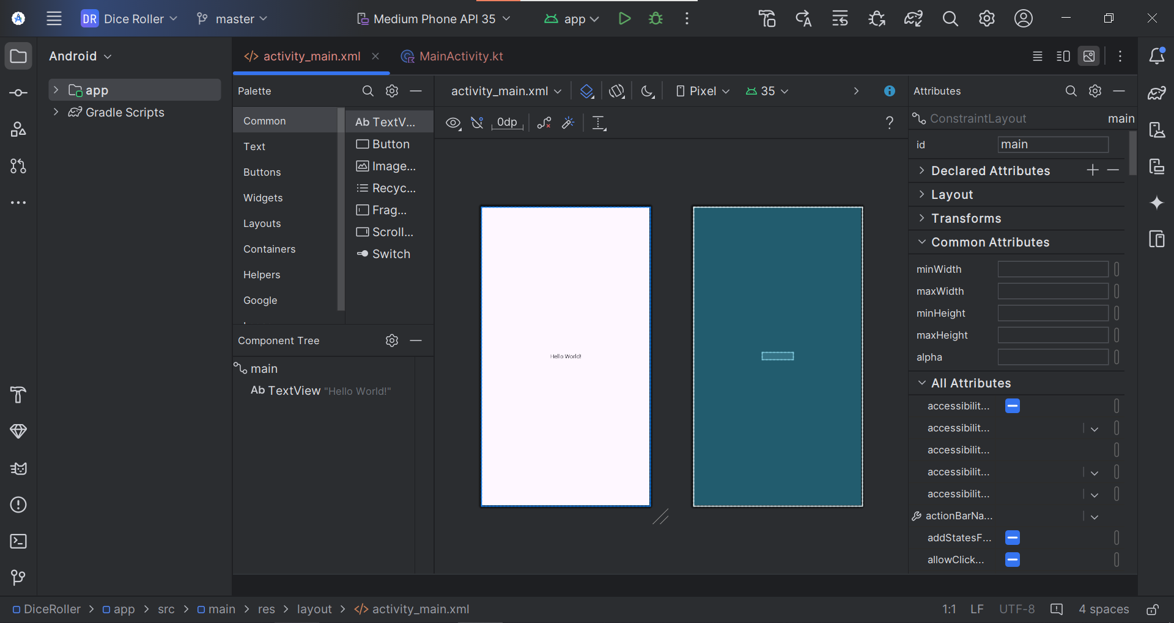

### 2.2.2. Add a Button to the layout

Các bước thực hiện:

1. Kéo Button từ Palette vào Design view, đặt ở dưới TextView “Hello World”

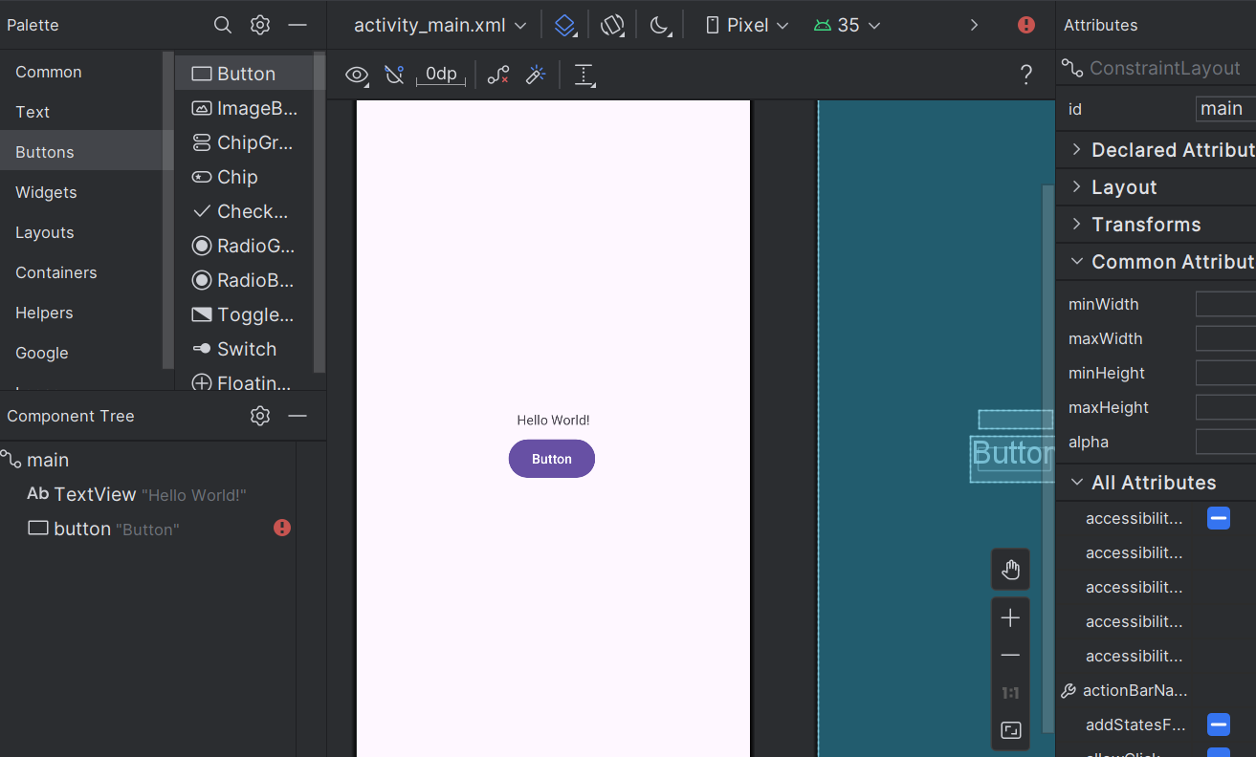

1. Kiểm tra Button và TextView được liệt kê bên dưới ConstraintLayout

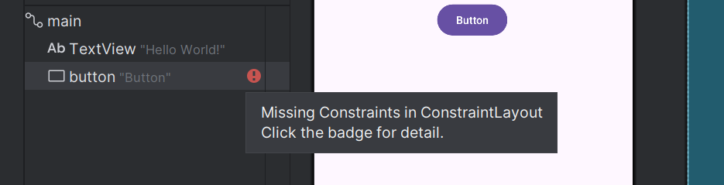

### 2.2.3. Position the Button

1. Trong Constraint Layout, sửa lề trên thành 0. Kéo hình tròn bên phải vào lề trái và hình tròn bên phải vào lề phải

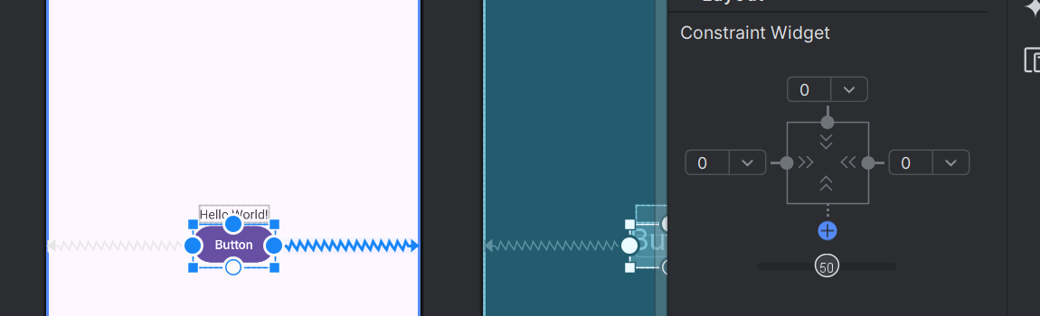

1. Chạy chương trình

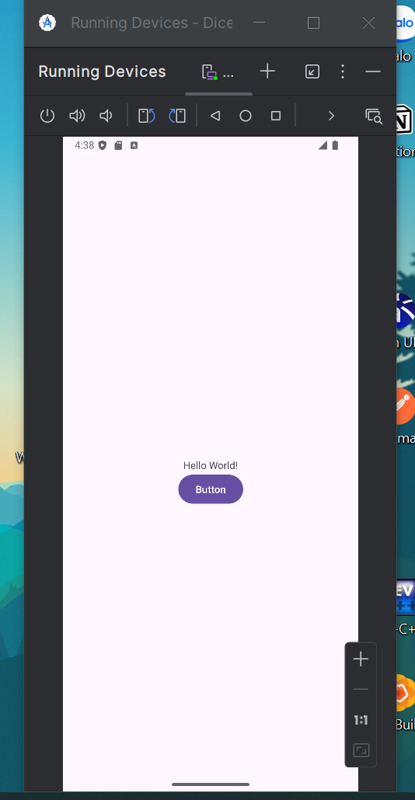

### 2.2.4. Change the Button text

1. Trong Layout Editor, thay đổi text thành Roll

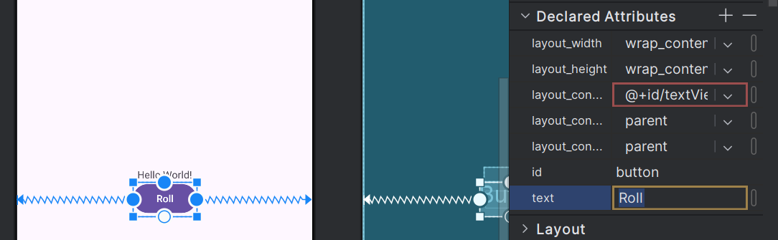

1. Sửa lỗi ở Button

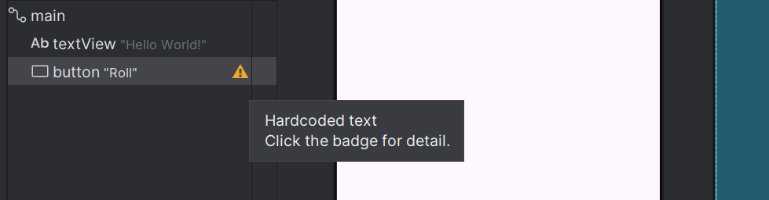

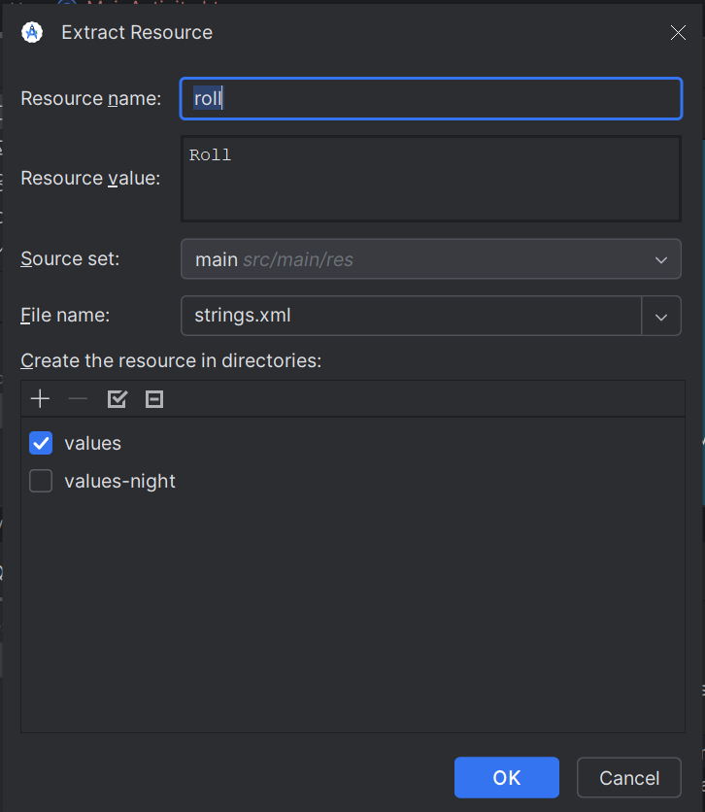

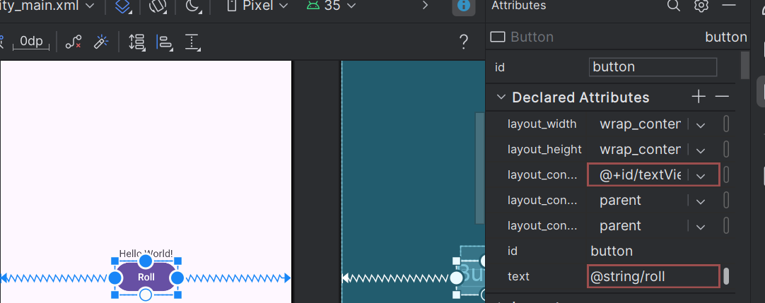

### 2.2.5. Style the TextView

Các bước thực hiện:

1. Trong Design Editor, chọn TextView và thay đổi textSize thành 36sp

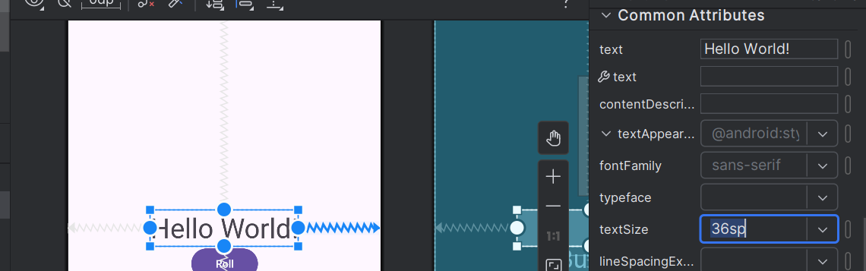

1. Xóa text của TextView vì không cần hiện text gì khi xúc xắc chưa được xoay

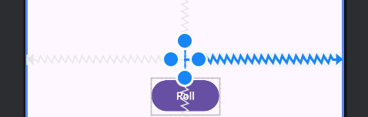

1. Chọn TextView trong Component Tree, dưới Common Attributes, tìm text với tool icon, đặt thành 1

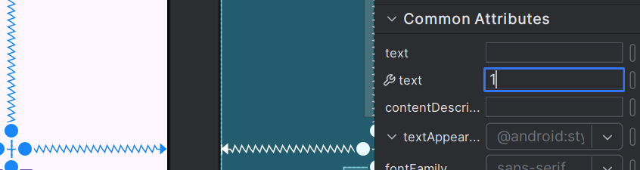

1. Chạy chương trình

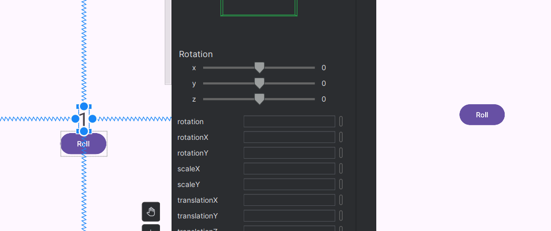

## 2.3. Introduction to Activities

### 2.3.1. Open the MainActivity.kt file

1. Chuyển sang app > java > com.example.diceroller > MainActivity.kt

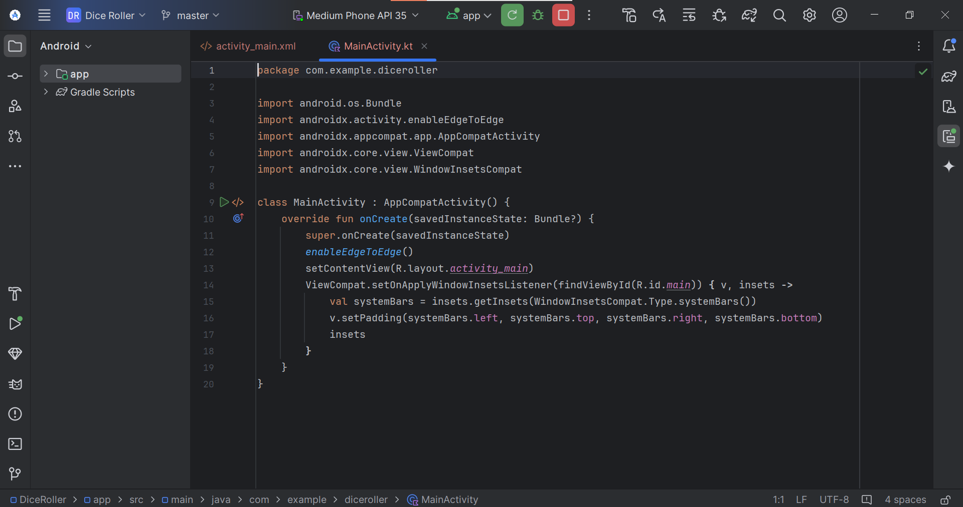

### 2.3.2. Enable auto imports

File > Settings > Editor > General > Auto Import. Trong mục Java và Kotlin, tích chọn cả 2 mục Add unambigious imports on the fly và Optimize imports on the fly (for current project)

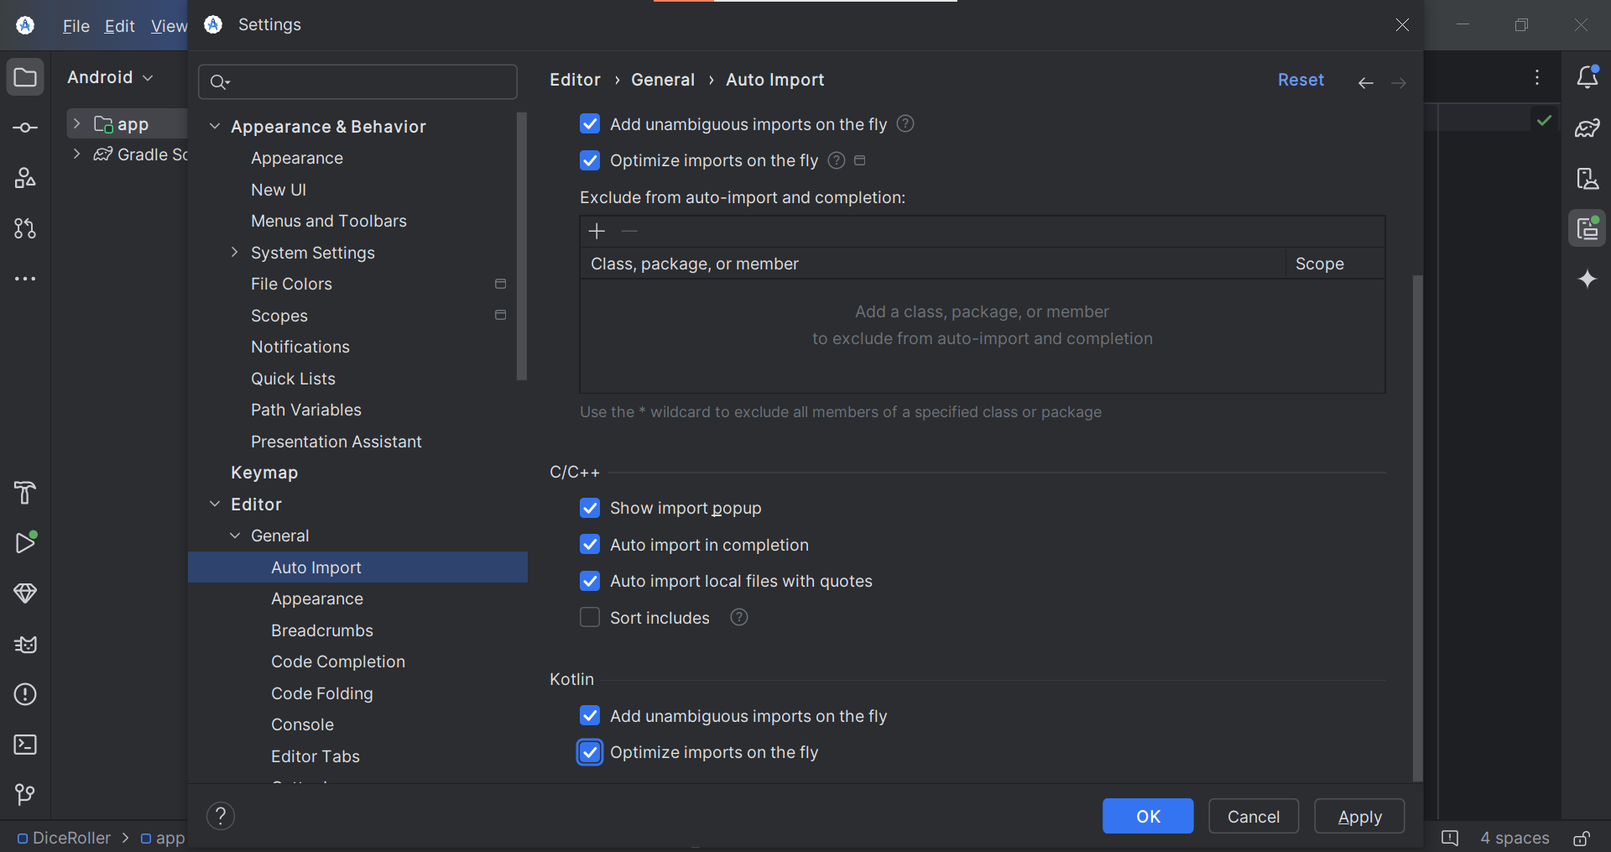

## 2.4. Make the Button interactive

### 2.4.1. Display a message when the Button is clicked

Các bước thực hiện

1. Thêm đoạn code mầu vào phương thức onCreat() sau khi gọi setContentView()

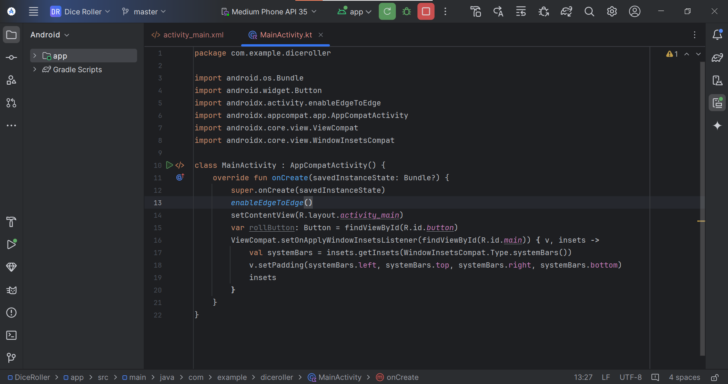

1. Kiểm tra import

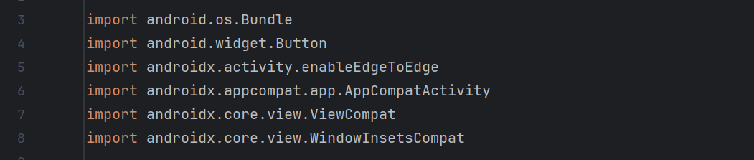

1. Dùng đối tượng rollButton và đặt click listener bằng cách gọi phương thức setOnClickListener()
2. Thêm code mẫu

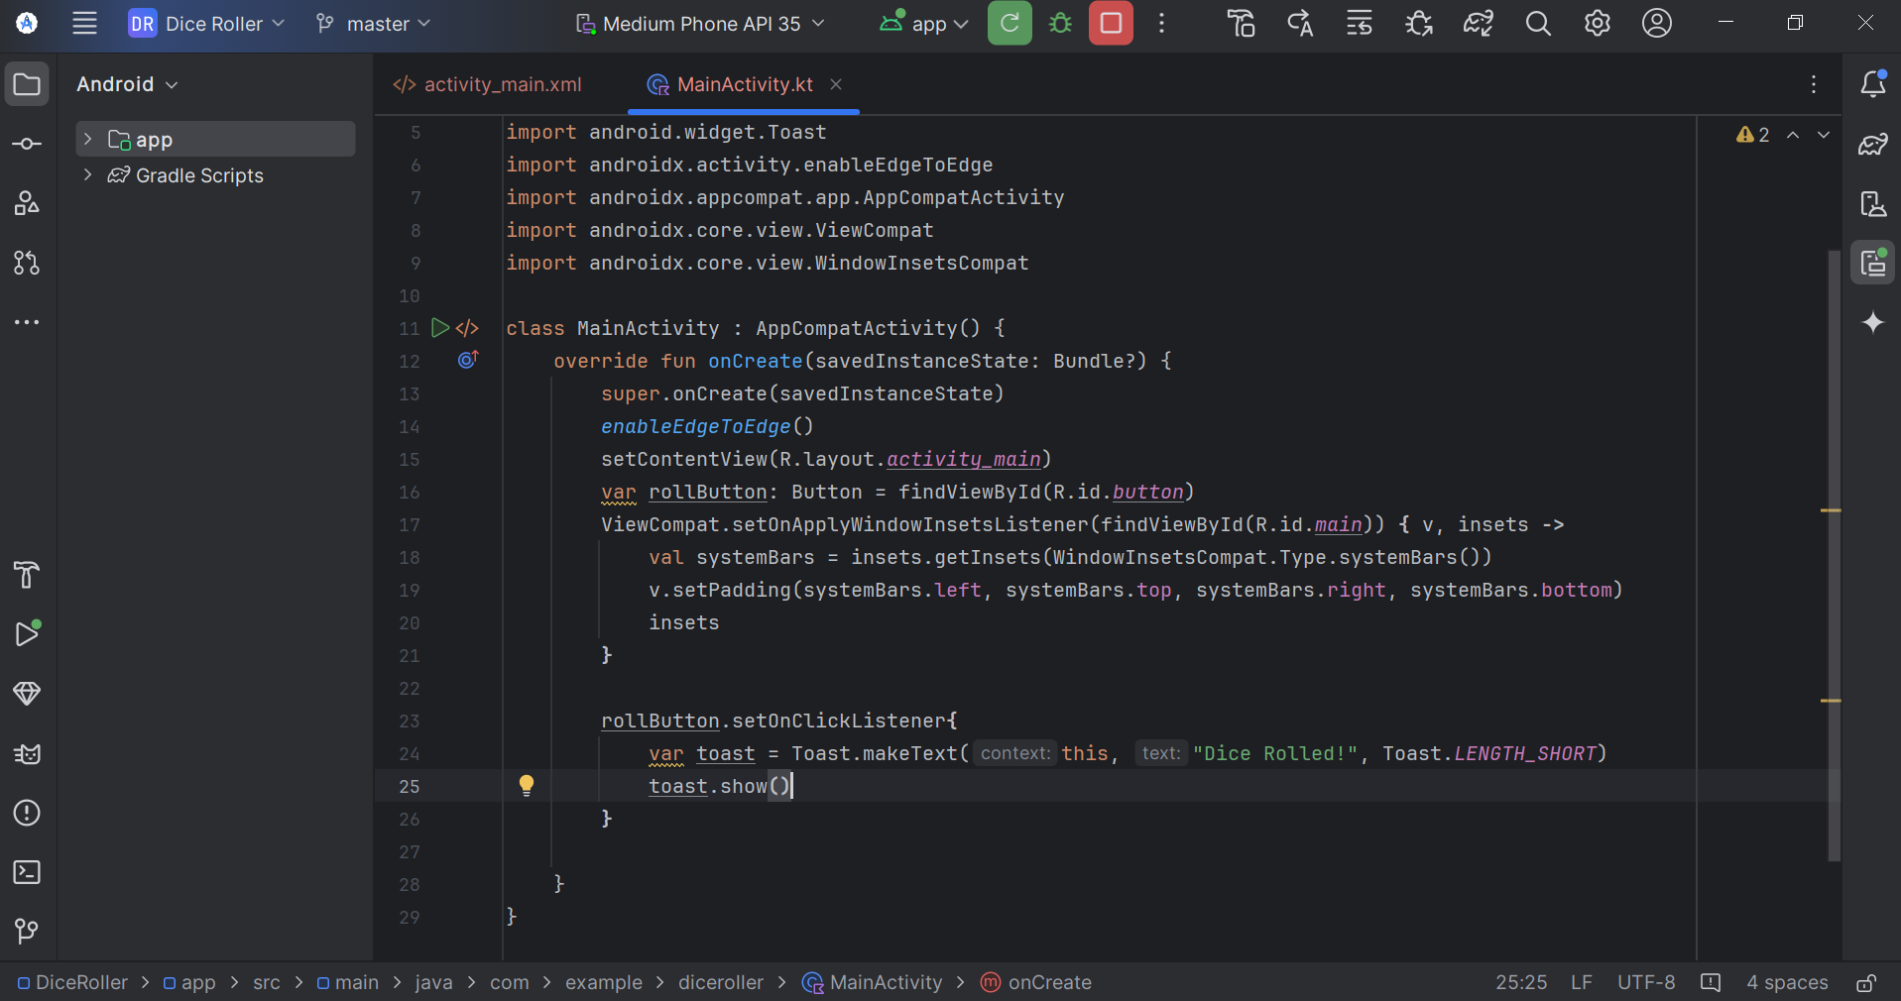

1. Chạy chương trình vào nhấn nút Roll

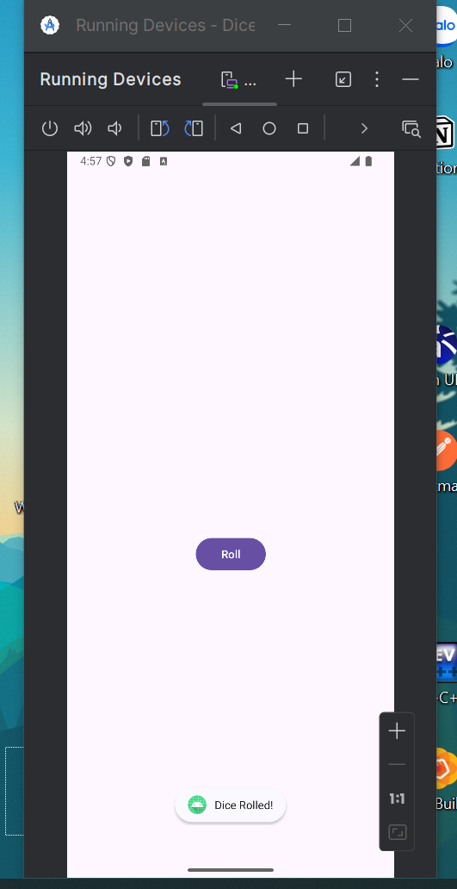

### 2.4.2. Update the TextView when the Button is clicked

Các bước thực hiện:

1. Chuyển về activity_main.xml
2. Chọn TextView, kiểm tra id là textView

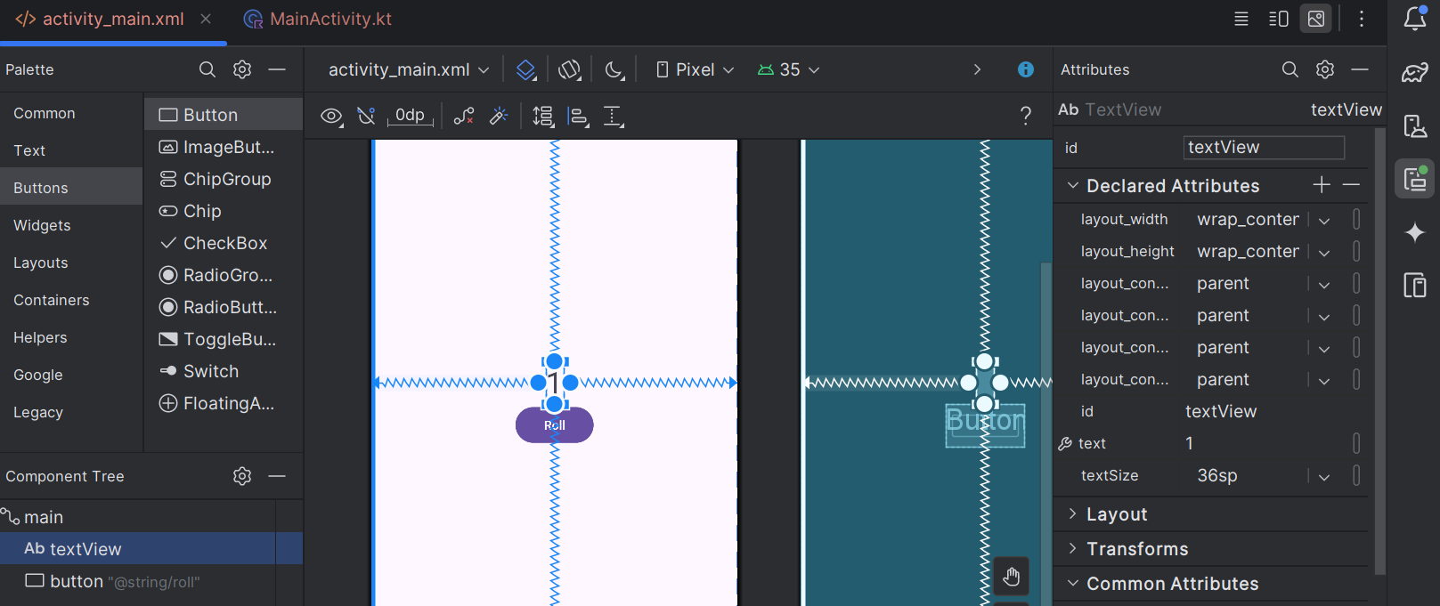

1. Mở MainActivity.kt, tạo biến tên resultsTextView để lưu TextView
2. Dùng findViewById() để tìm textView, đặt text cho resultTextView là 6

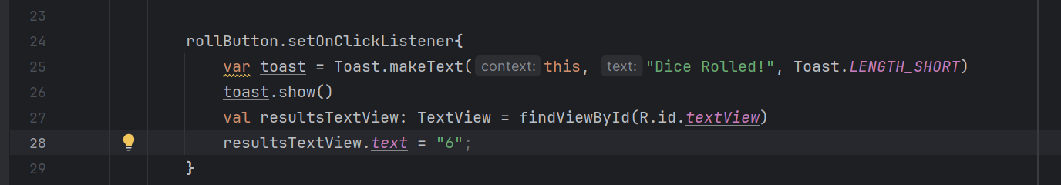

1. Chạy chương trình

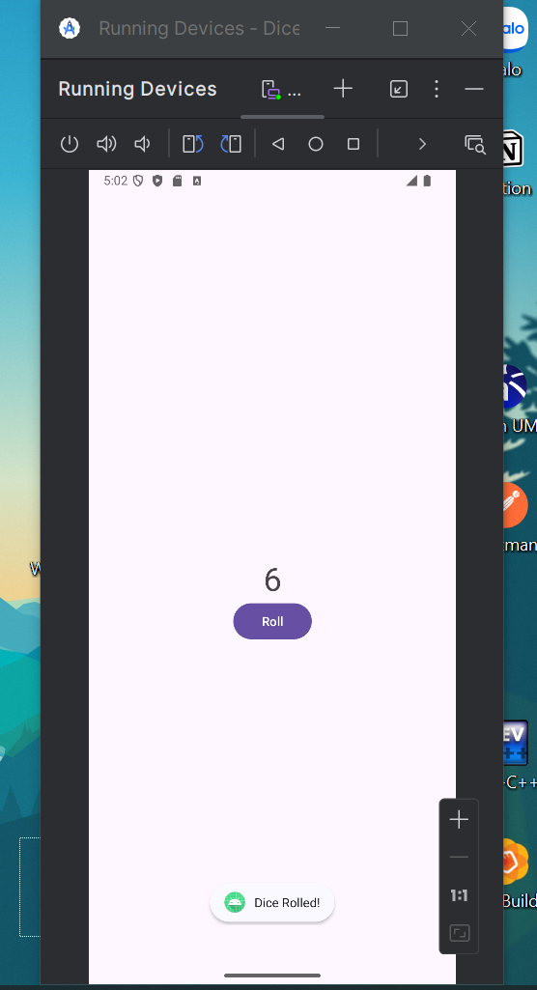

## 2.5. Add the dice roll logic

### 2.5.1. Add the Dice class

1. Tạo lớp Dice với phương thức roll()

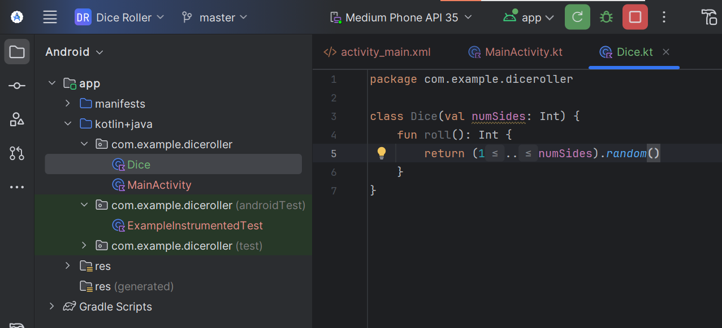

### 2.5.2. Create a rollDice() method

1. Bỏ phần code trong click listener bằng việc gọi tới rollDice()

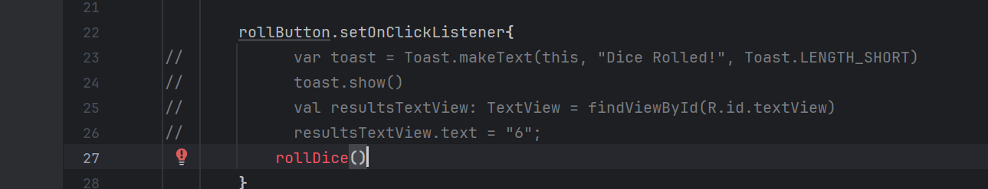

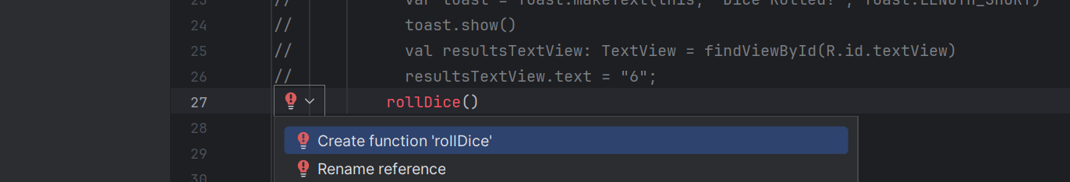

1. Chọn Create function ‘rollDice’

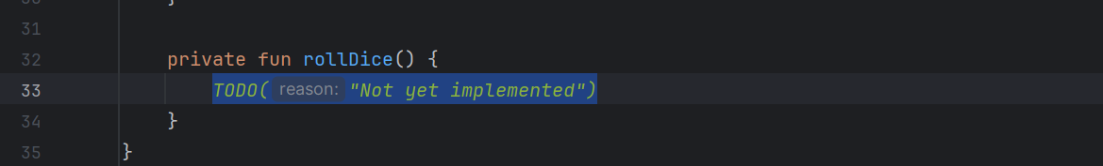

### 2.5.3. Create a new Dice object instance

Các bước thực hiện

1. Trong rollDice(), xóa TODO()
2. Thêm code để tạo ra dice với 6 mặt, tìm TextView với findViewById(), chuyển diceRoll thành một chuỗi bằng toString()

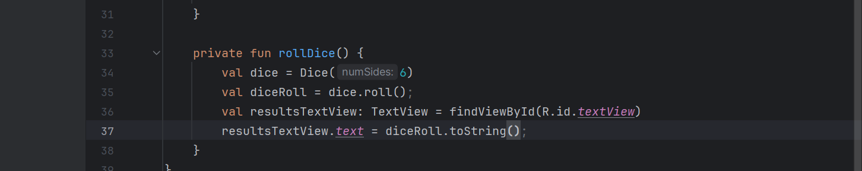

1. Chạy chương trình

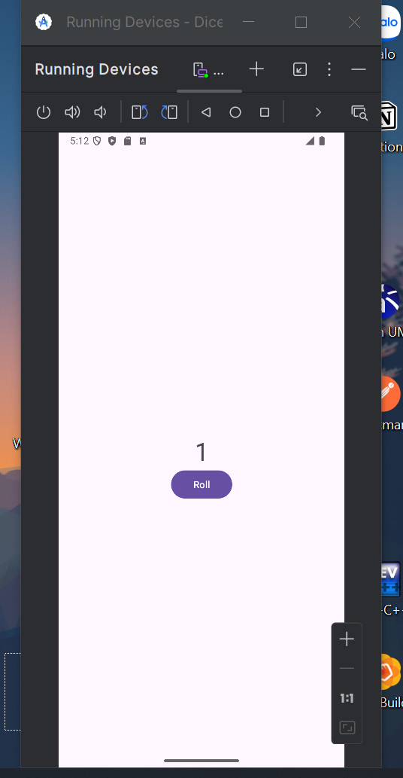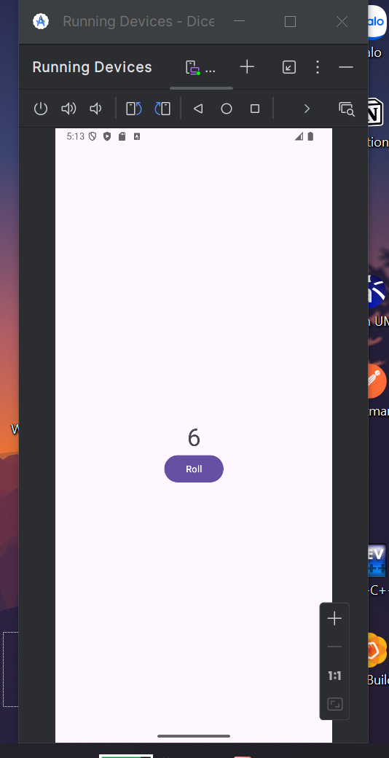

## 2.6. Adopt good coding practices

### 2.6.1. Clean up your code

Sửa lại code phần rollButton

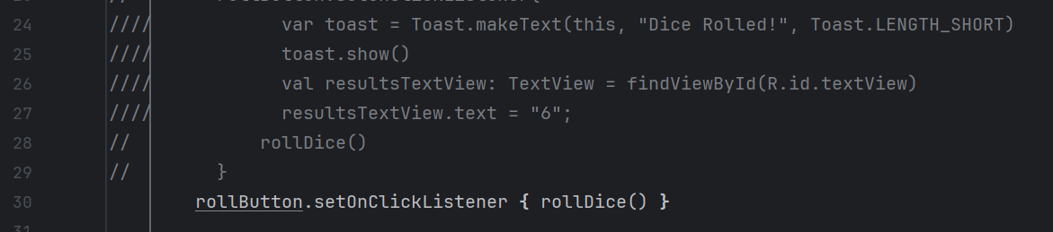

# 3. Add images to the Dice Roller app

## 3.1. Update the layout for the app

### 3.1.1. Open Dice Roller app

1. Mở app Dice Roller từ lab 4.3
2. Mở activity_main.xml

### 3.1.2. Delete the TextView

1. Trong Layout Editor, chọn TextView trong Component Tree
2. Chọn Delete để xóa TextView

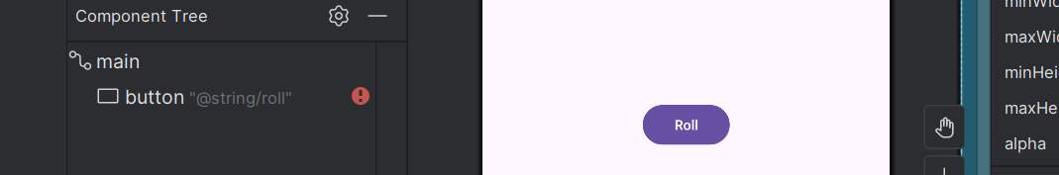

### 3.1.3. Add an ImageView to the layout

1. Kéo một ImageView từ Palette vào Design view, để nó ở trên Button

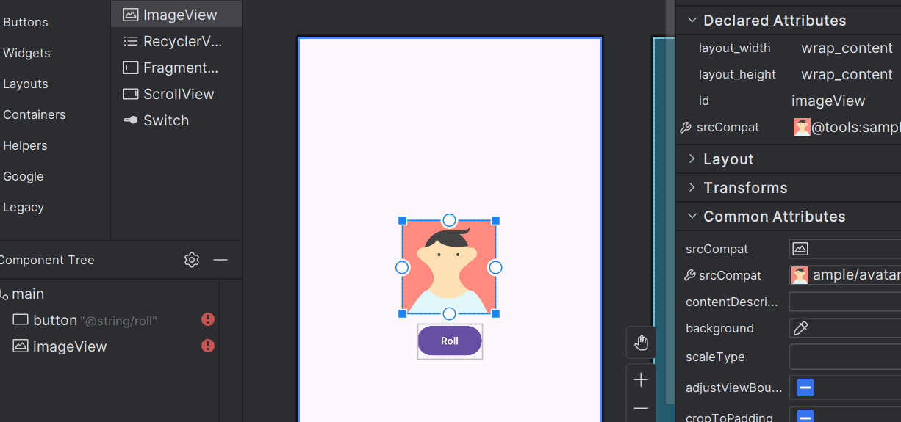

### 3.1.4. Position the ImageView and Button

1. Nối viền trái của ImageView với lề trái, tương tự với lề phải

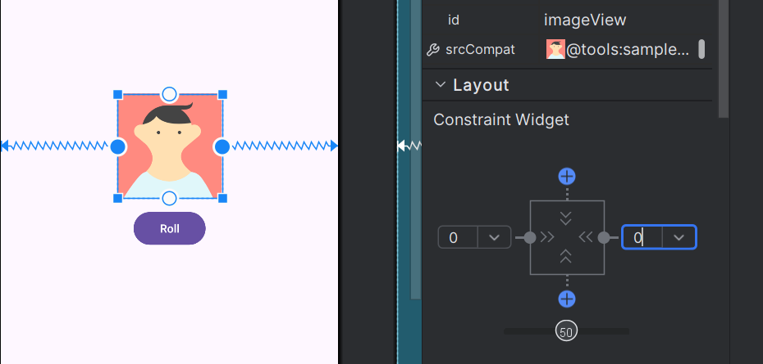

1. Nối viền trên với lề trên, nối viền trên của Button với viền dưới của ImageView

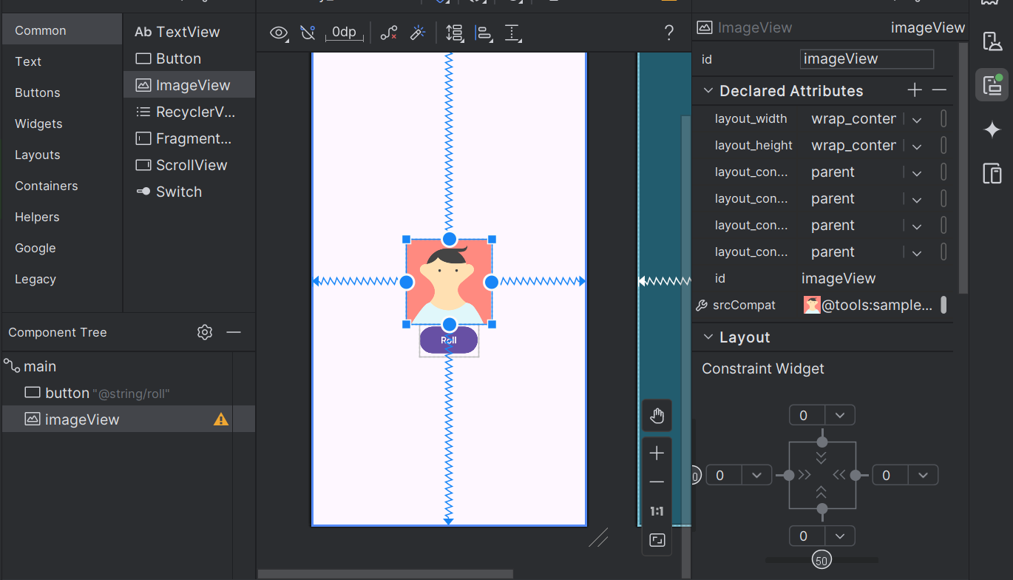

1. Nối viền dưới của ImageView với lề dưới

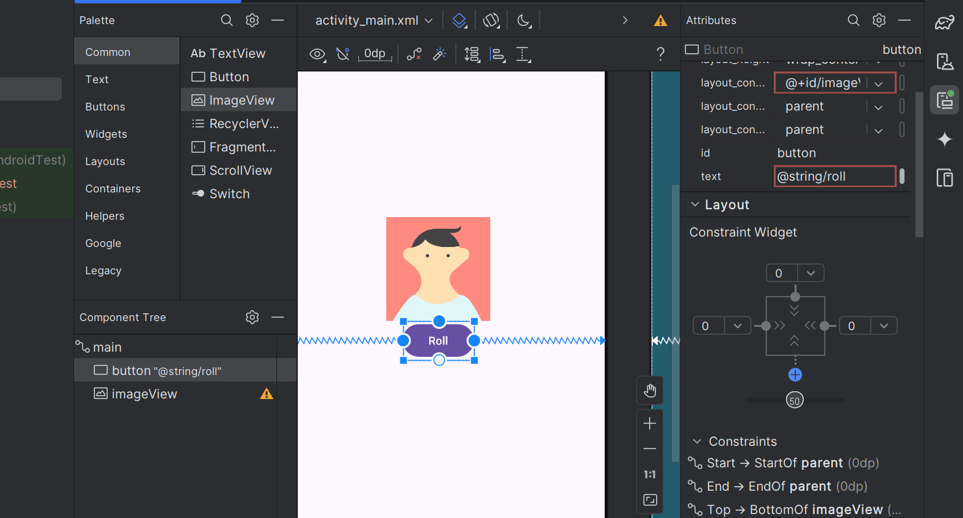

## 3.2. Add the dice images

### 3.2.1. Download the dice images

### 3.2.2. Add dice images to your app

1. Chọn View > Tool Windows > Resource Manager. Chọn Import Drawables
2. Import 6 hình đã tải về

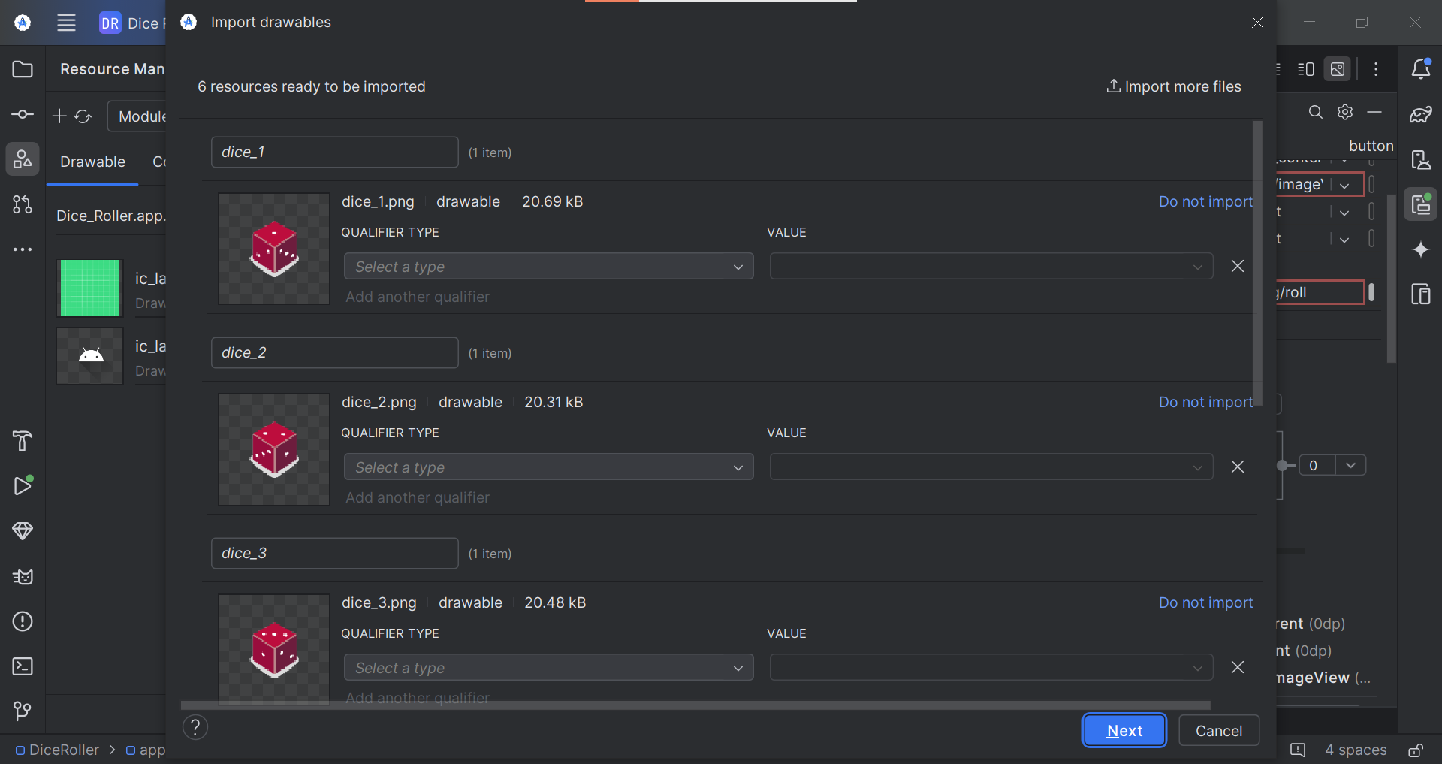

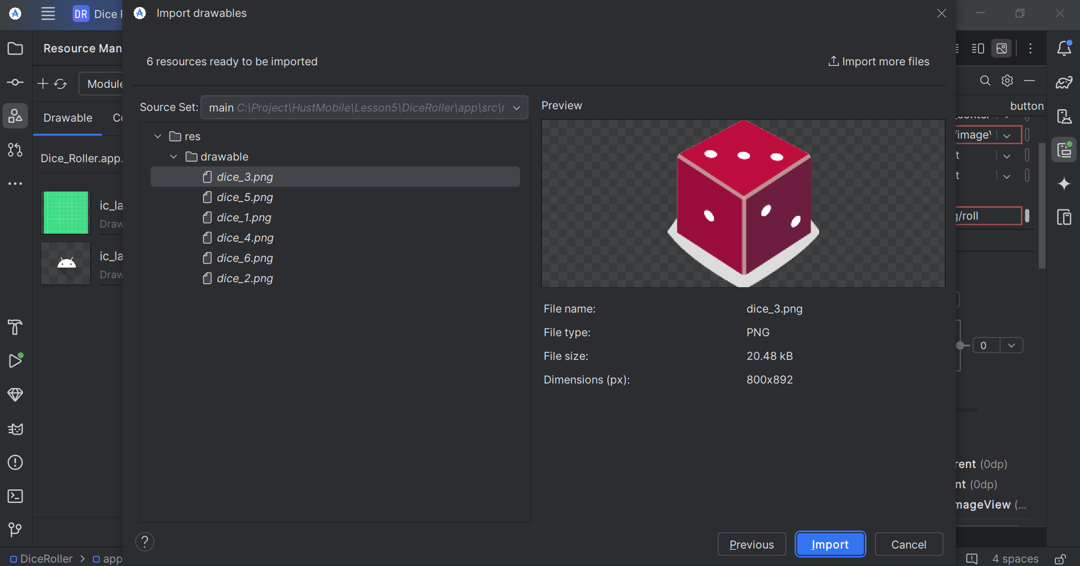

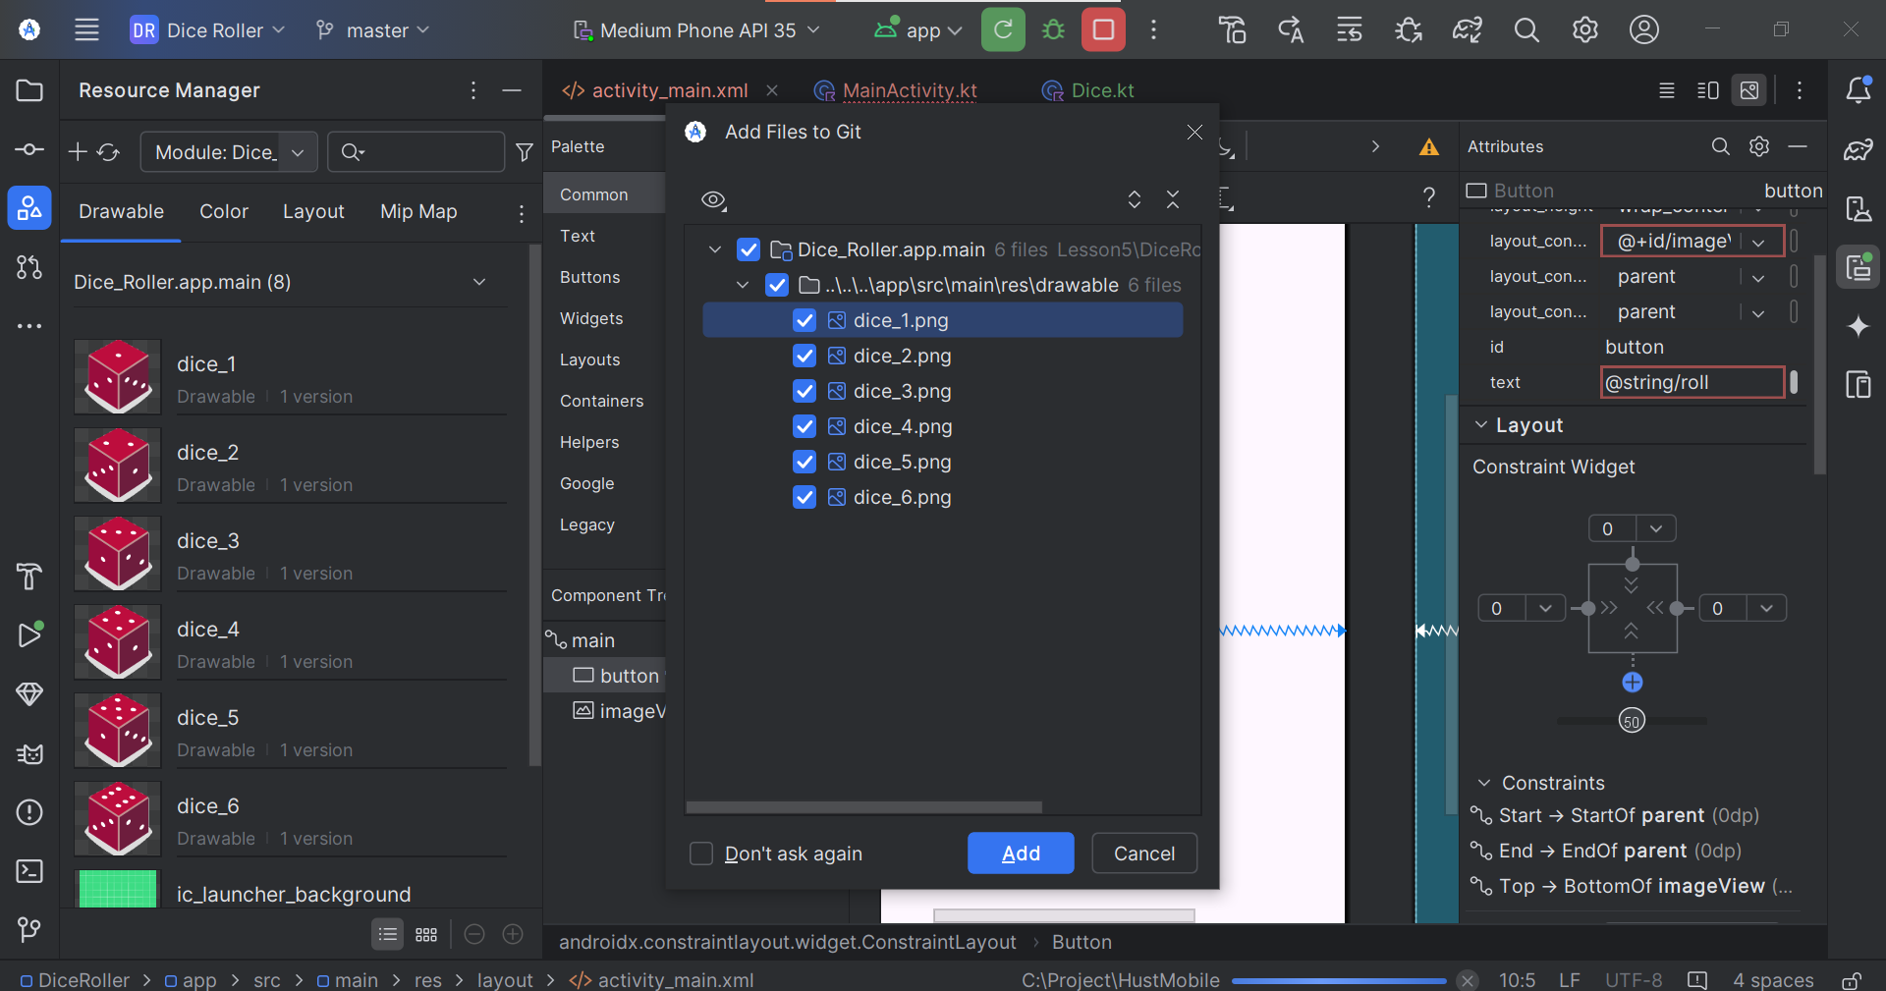

## 3.3. Use the dice images

### 3.3.1. Replace the sample avatar image

1. Trong Design Editor, chọn ImageView
2. Trong Declares Attributes, tìm srcCompat
3. Chọn preview của avatar, chọn dice_1

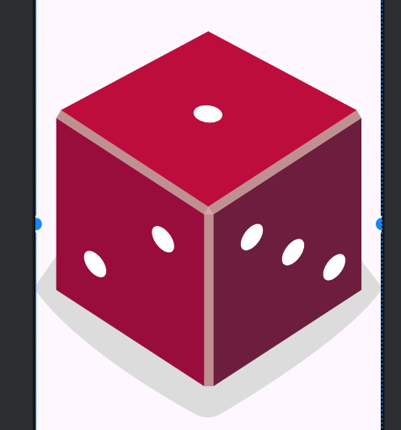

1. Chuyển layout_width thành 160dp và layout_height thành 200dp

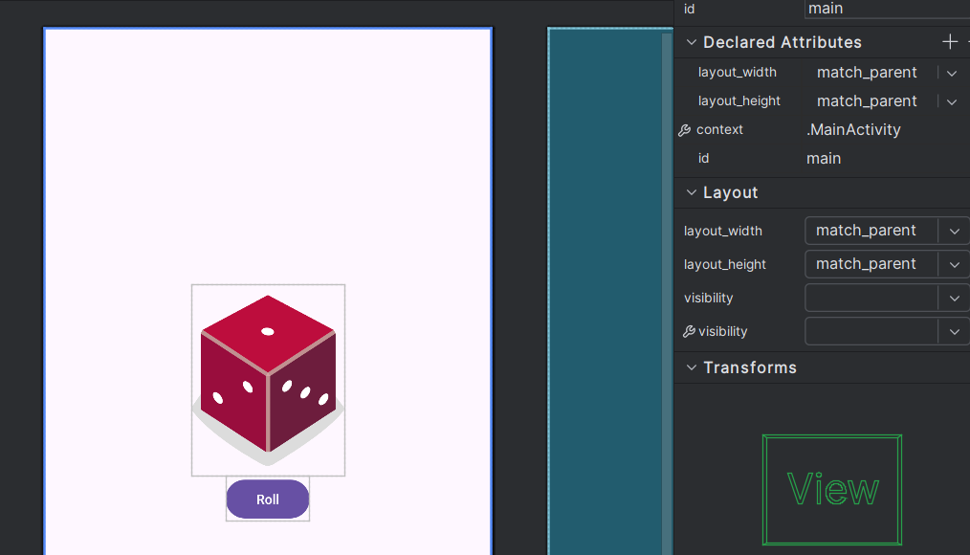

1. Chỉnh Constraint Widget

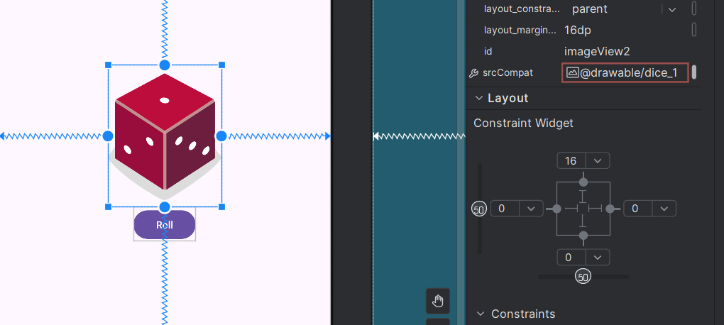

### 3.3.2. Change the dice image when the button is clicked

1. Mở MainActivity.kt
2. Trong phương thức rollDice(), chọn bất kỳ phần code nào liên quan đến TextView và xóa nó

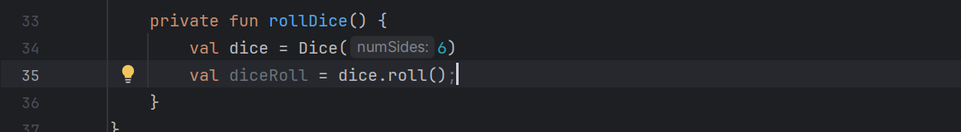

1. Trong rollDice(), tạo một biến mới tên diceImage có kiểu là ImageView, đặt giá trị của nó bằng ImageView từ layout. Dùng findViewById() và truyền vào ID nguồn cho ImageView

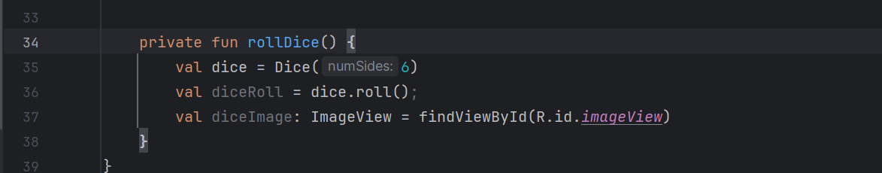

1. Thêm code mẫu vào để kiểm tra đã cập nhật đúng ImageView khi button được click

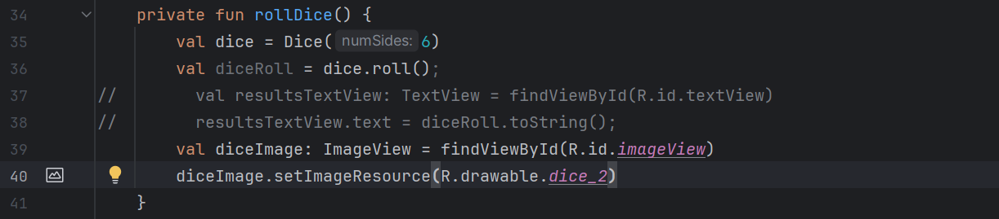

1. Chạy chương trình

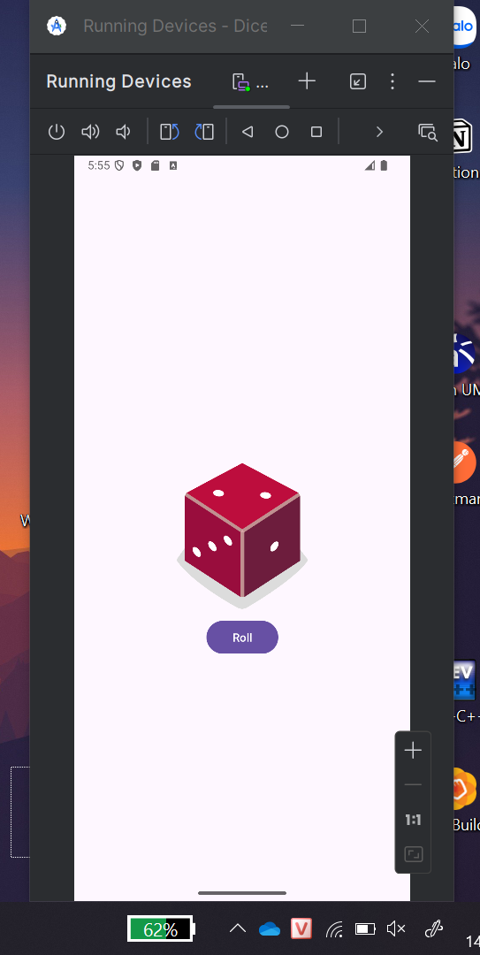

## 3.4. Display the correct dice image based on the dice roll

### 3.4.1. Update the rollDice() moethod

1. Trong phương thức rollDice(), xóa dòng code đặt nguồn ID ảnh
2. Thay dòng code đó bằng câu lệnh when để cập nhật ImageView dựa trên giá trị diceRoll

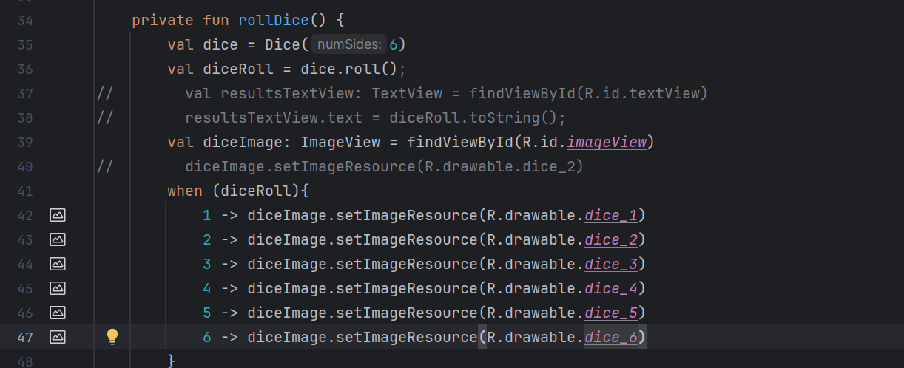

1. Chạy chương trình

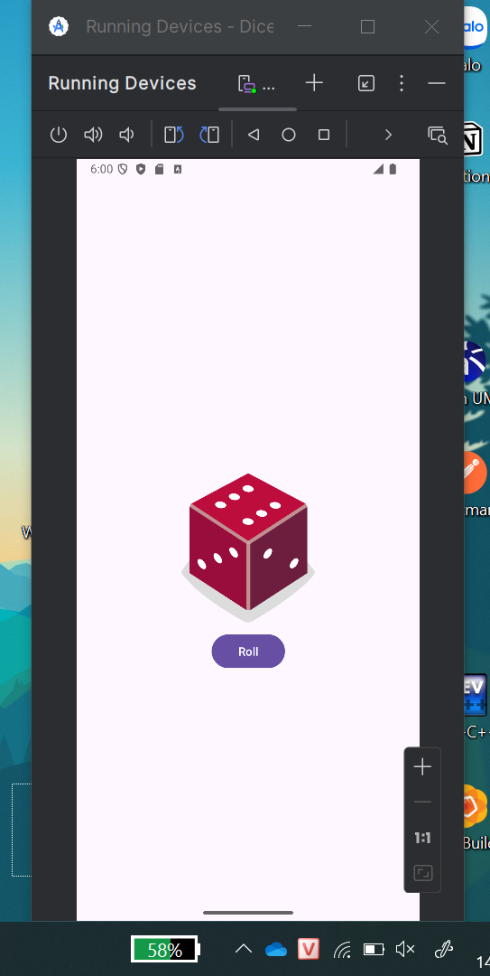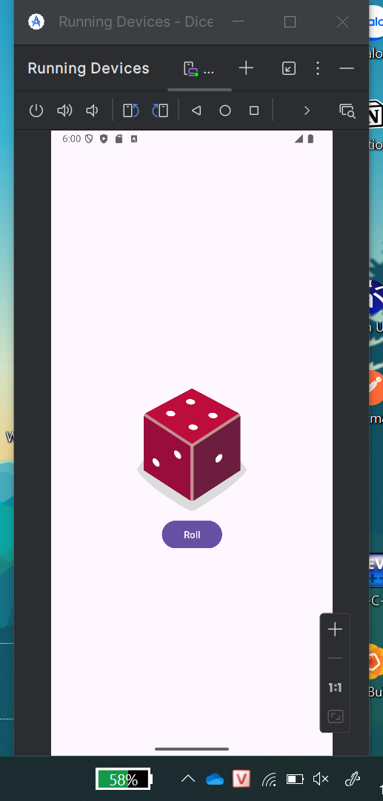

### 3.4.2. Optimize your code

1. Thay đổi đoạn code với lệnh when bằng code mẫu

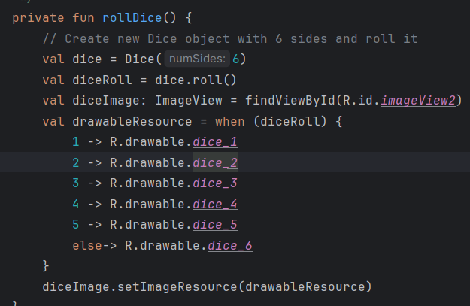

1. Chạy chương trình

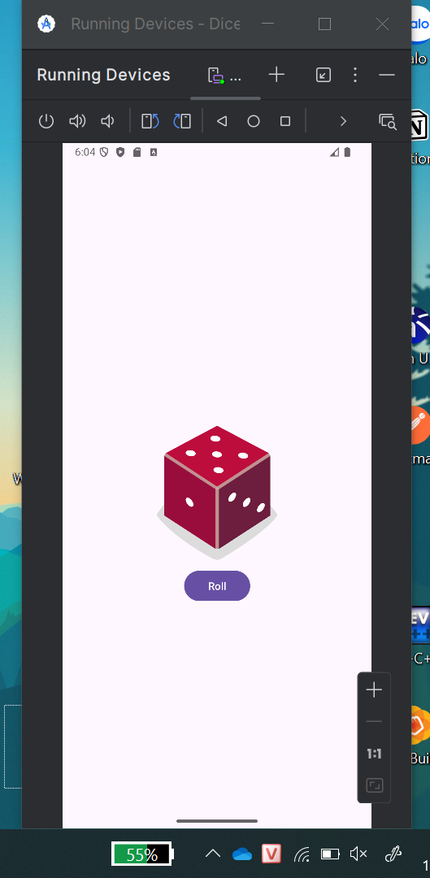

### 3.4.3. Set an appropriate content description on the ImageView

Thêm đoạn code mẫu và chạy chương trình

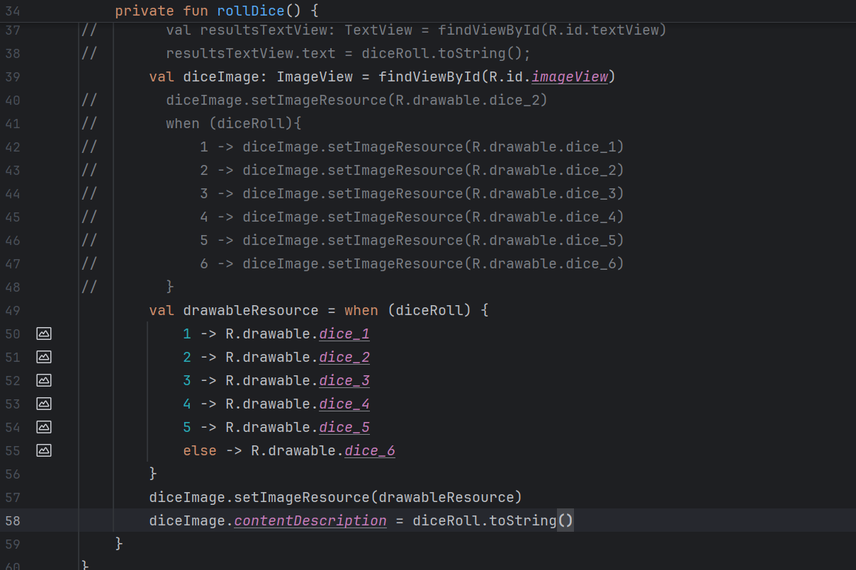

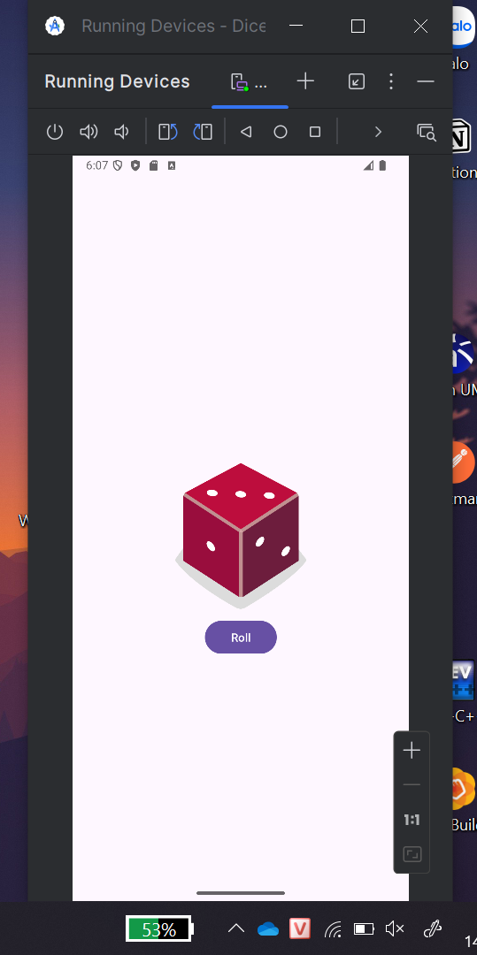

## 3.5. Adopt good coding practices

### 3.5.1. Create a more useful launch experience

Thêm hình ảnh xúc sắc khi vừa mở app

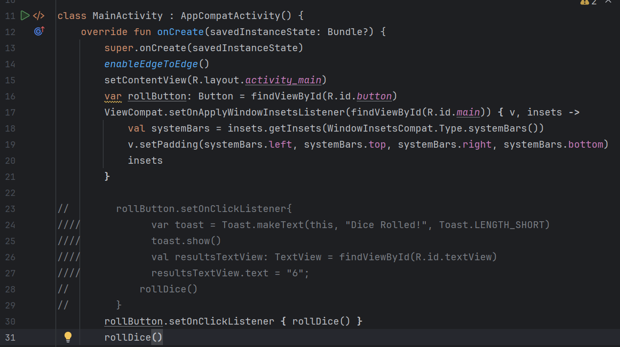

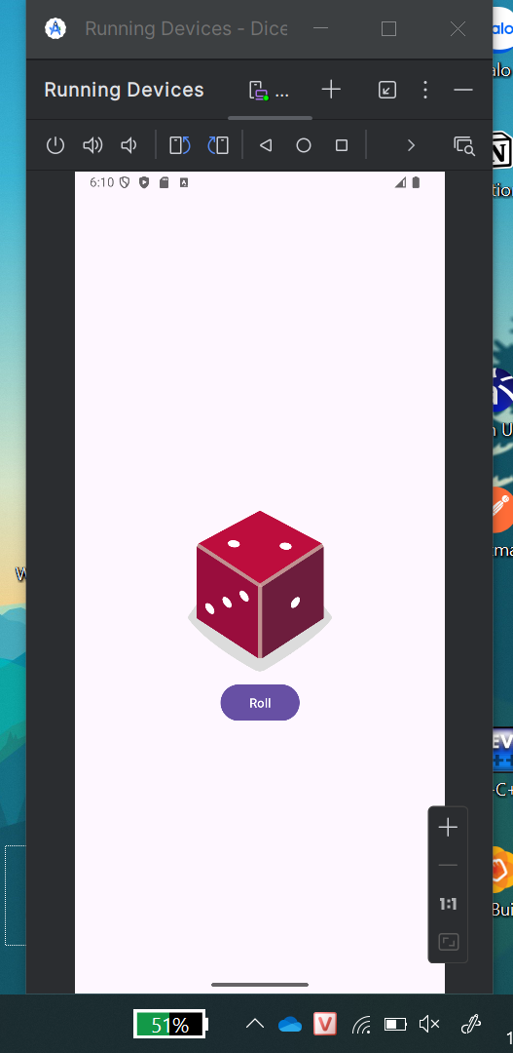

### 3.5.2. Comment your code

# 4. Project: Lemonade app

## 4.1. App overview

* Ứng dụng Lemonade sau khi hoàn thiện sẽ có một màn hình duy nhất. Trong lần đầu người dùng mở ứng dụng, ứng dụng sẽ chào đón bằng lời nhắc nhấn vào hình ảnh cây chanh để chọn một quả chanh.
* Khi nhấn vào cây chanh, người dùng sẽ thấy một quả chanh. Họ có thể nhấn để "vắt" quả chanh này với số lần không xác định trước (số lần vắt cần thiết sẽ được tạo ngẫu nhiên) trước khi chuyển sang màn hình tiếp theo.
* Khi người dùng đã nhấn vắt quả chanh đủ số lần, họ sẽ thấy hình ảnh một chiếc cốc để "uống" nước chanh.
* Sau khi người dùng nhấp vào để uống nước chanh, chiếc cốc sẽ cạn và người dùng có thể nhấn lại vào hình ảnh để quay lại màn hình đầu tiên rồi chọn một quả chanh khác trên cây.

## 4.2. Get started

Download mã nguồn trên git và open project trong Android Studio:

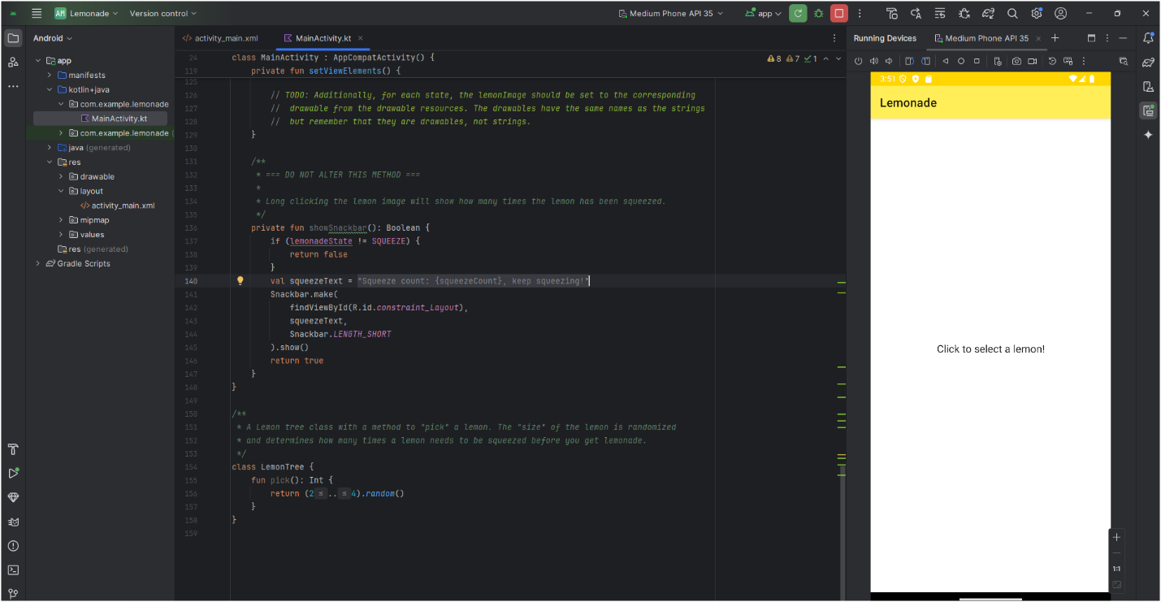

## 4.3. Build your user interface

Ứng dụng Lemonade chỉ yêu cầu bố cục cơ bản; bạn chỉ cần hai chế độ xem để triển khai tất cả chức năng của ứng dụng này.

1. Một TextView đưa ra hướng dẫn cho người dùng.
2. Một ImageView hiển thị hình ảnh đồ hoạ theo trạng thái hiện tại của ứng dụng (ví dụ: một quả chanh để vắt).

Tạo ra một bố cục tương tự như hình ảnh dưới đây, có cả hai khung hiển thị ở giữa màn hình và TextView ở trên ImageView.

Kết quả:

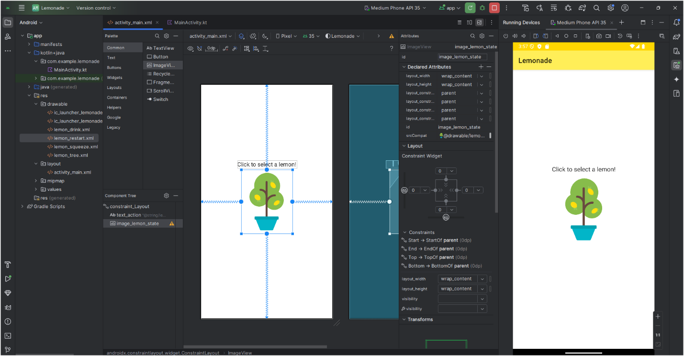

## 4.4. Make your app interactive

Cập nhật hàm clickLemonImage đẻ cập nhật trạng thái của hình ảnh khi select

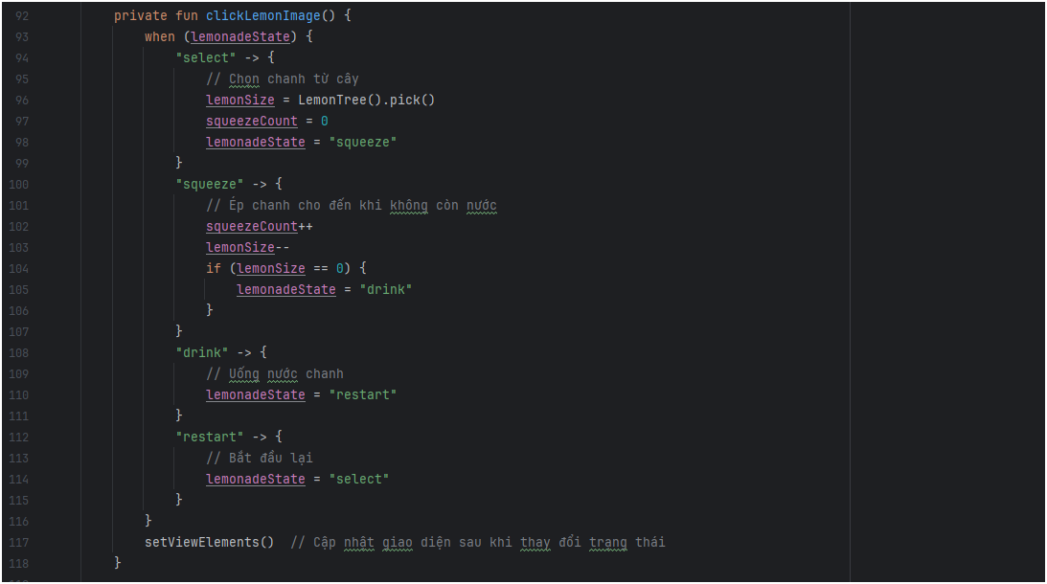

Cập nhật hàm setViewElements() để cập nhật hình ảnh và text phù hợp với trạng thái

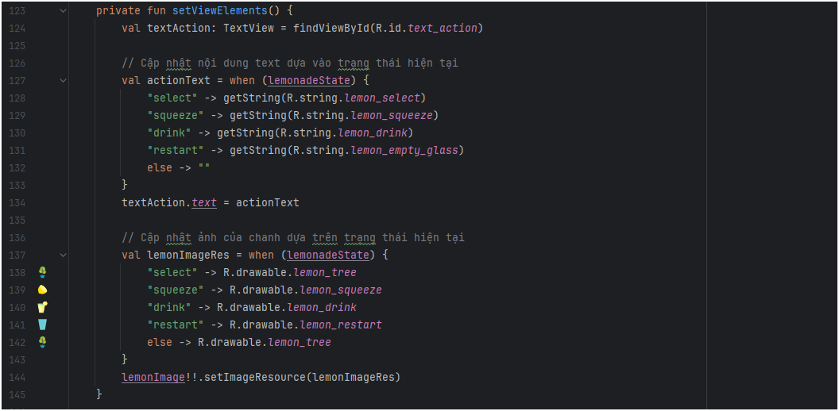

## 4.5. Run your app

Kết quả khi chạy chương trình:

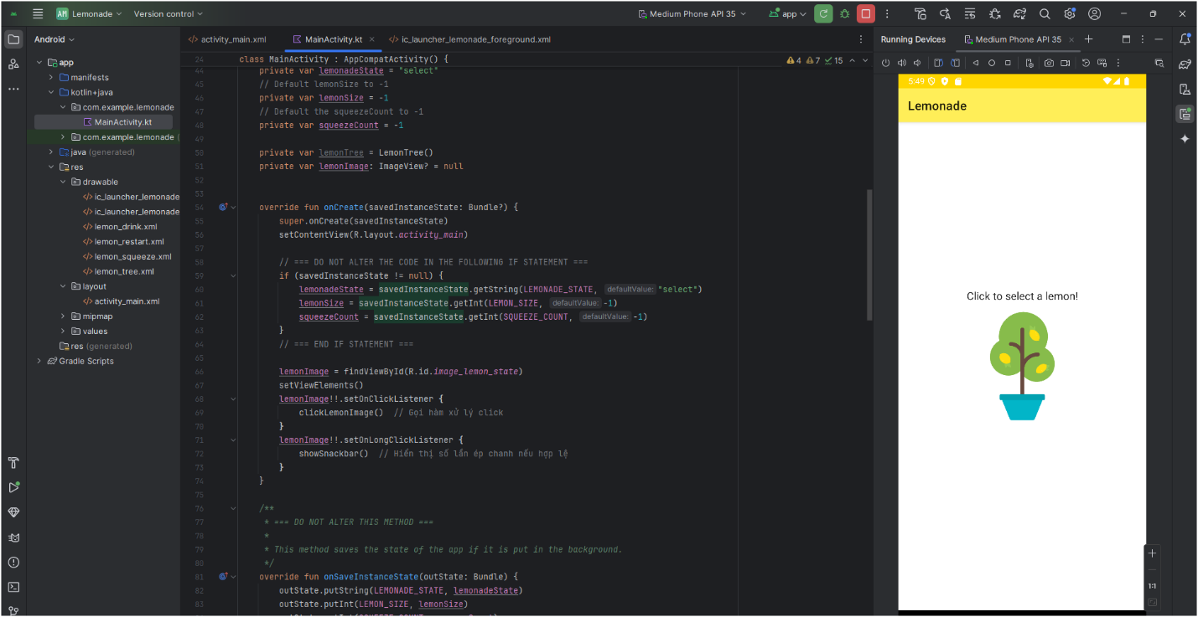

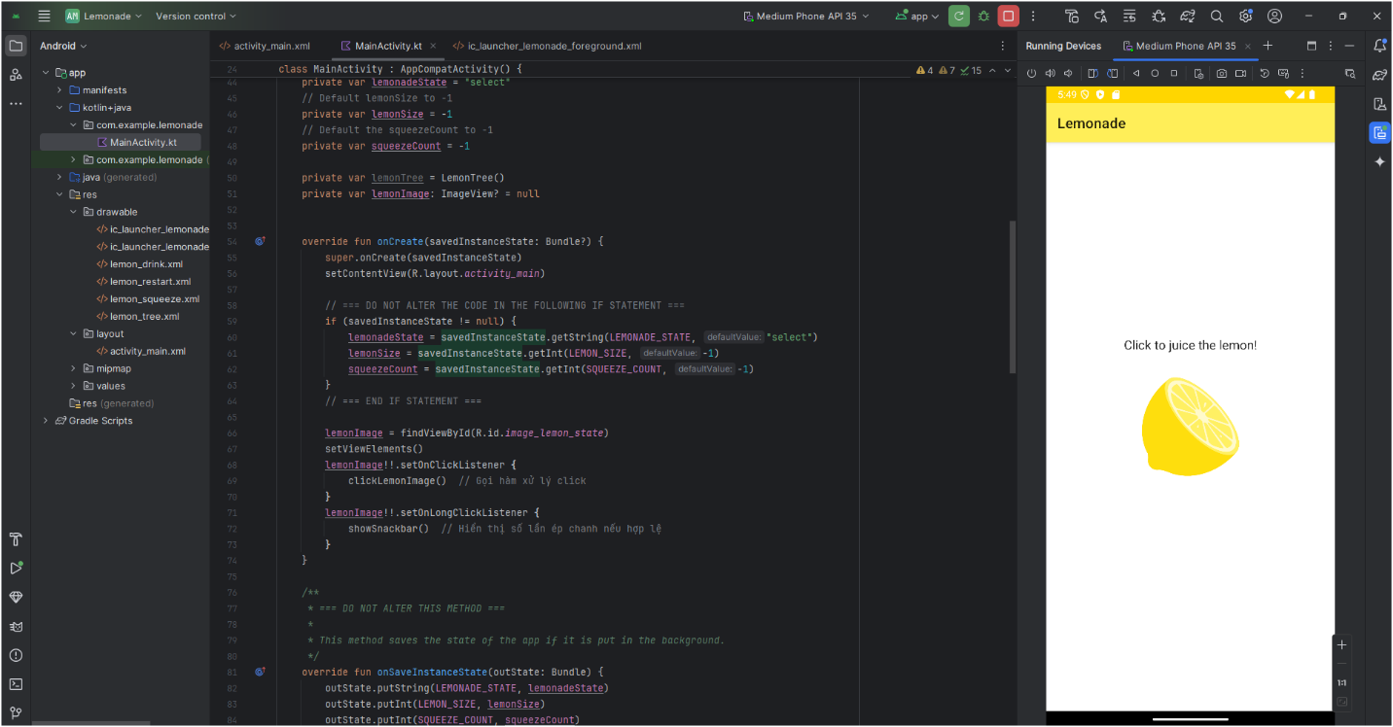

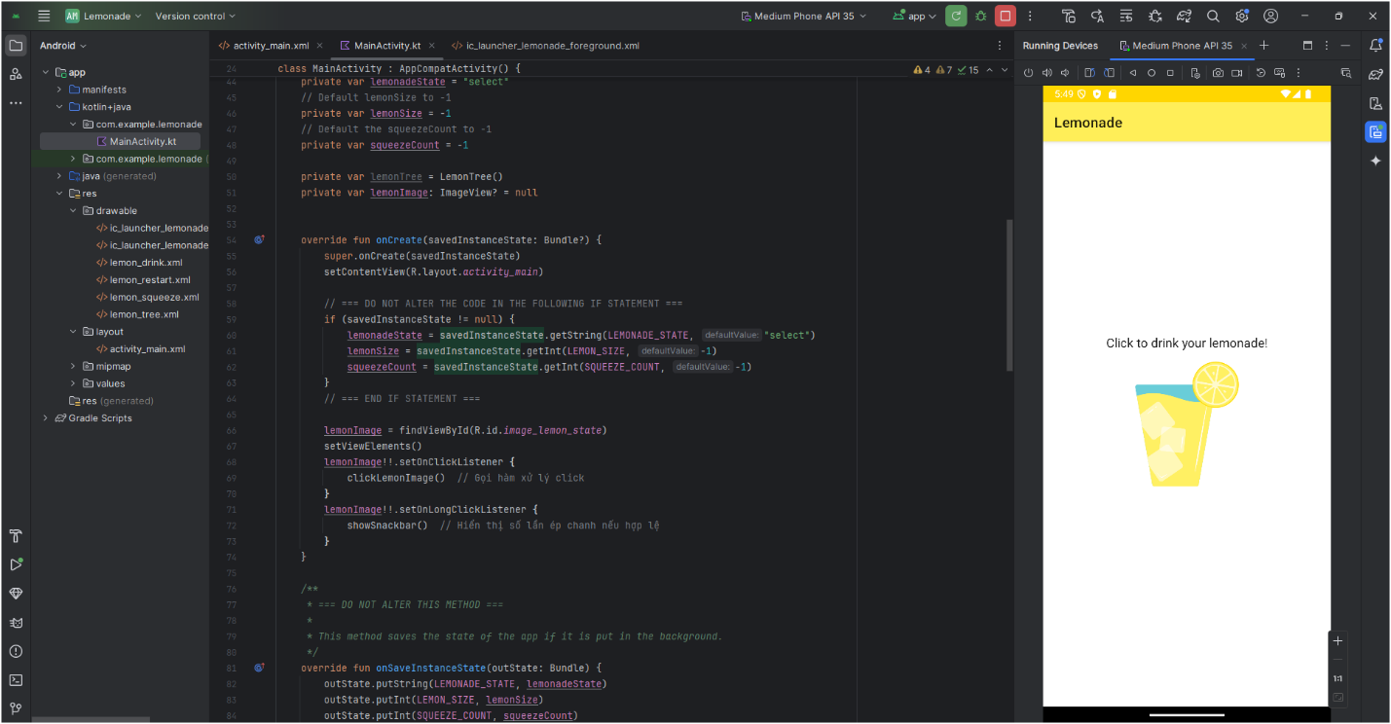

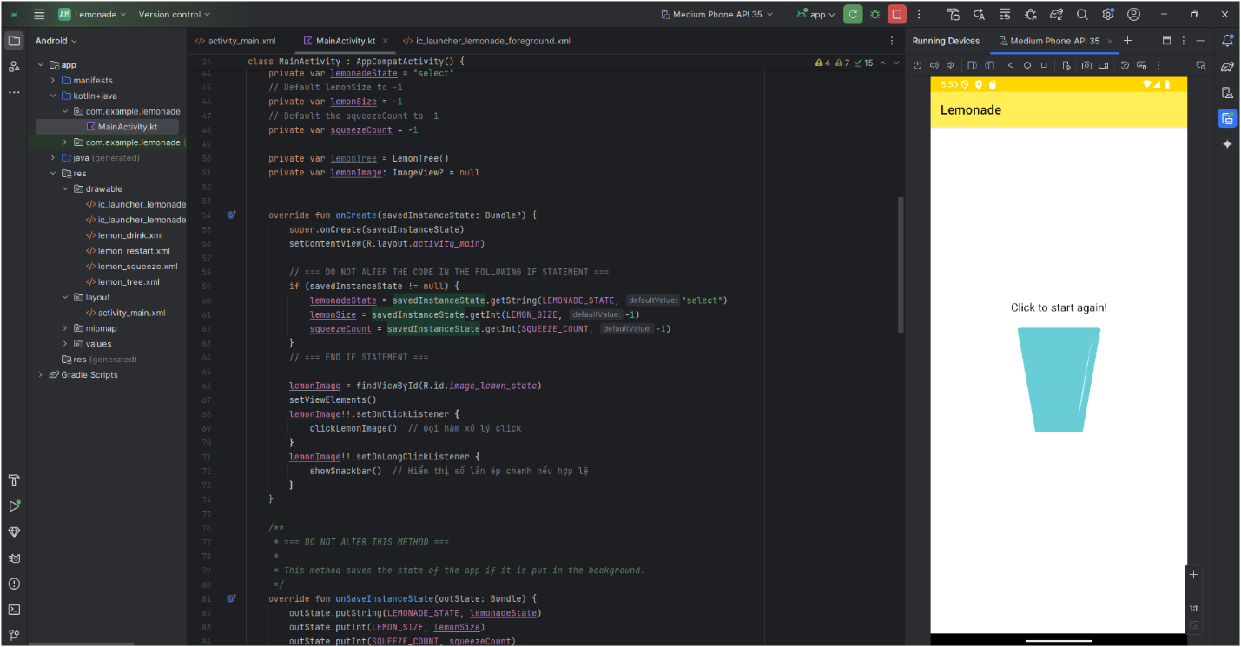

## 4.6. Testing instructions

- Hoàn thành các bước kiểm thử không báo lỗi:

